
Ковбасюк Я.Я.

Основи податкового права України

РЕЦЕНЗІЯ
на посібник з податкового законодавства
„Основи податкового права України”
Рецензований посібник складається з п’яти уроків, додатків та списку використаної літератури. Перший урок характеризує процес виникнення та становлення податків як особливої форми соціальних відносин. Тут також, досліджена історія формування податкової системи України. У другому та третьому уроці розкрито сутність та функції податків, та наведена їх класифікація. Четвертий урок присвячений відповідальності, яку несе платник за порушення податкового законодавства, а також посадова особа органу державної податкової служби за неналежне виконання своїх службових обов'язків. У п’ятому уроці наводиться загальна характеристика системи органів державної податкової служби України, учні ознайомлюються із головними завданнями органів ДПС України та податковою політикою держави.
Під час уроків учням пропонується розгадувати кросворди, виконуються вправи, проводиться групова робота на встановлення відповідностей, що дозволяє здійснити узагальнення та систематизацію знань та вмінь учнів.
Загальний висновок: посібник містить всю необхідну інформацію для формування в учнів поняття про податки та податкове законодавство та відповідає вимогам середньої школи.
Рецензент: начальник відділу
інформаційно-аналітичного забезпечення
управління оподаткування фізичних осіб
Тернопільської об’єднаної державної
податкової інспекції
Волянюк Лілія Богданівна

2

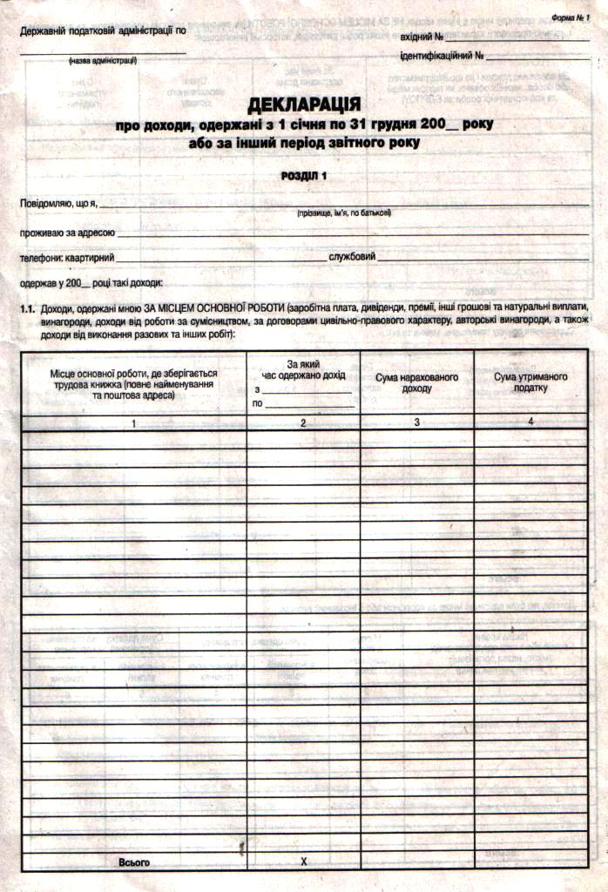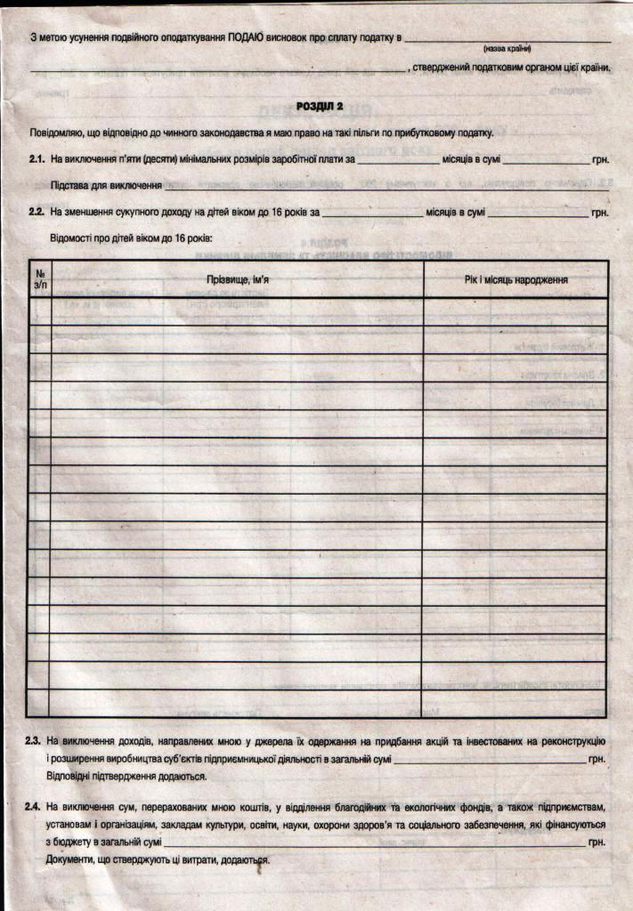

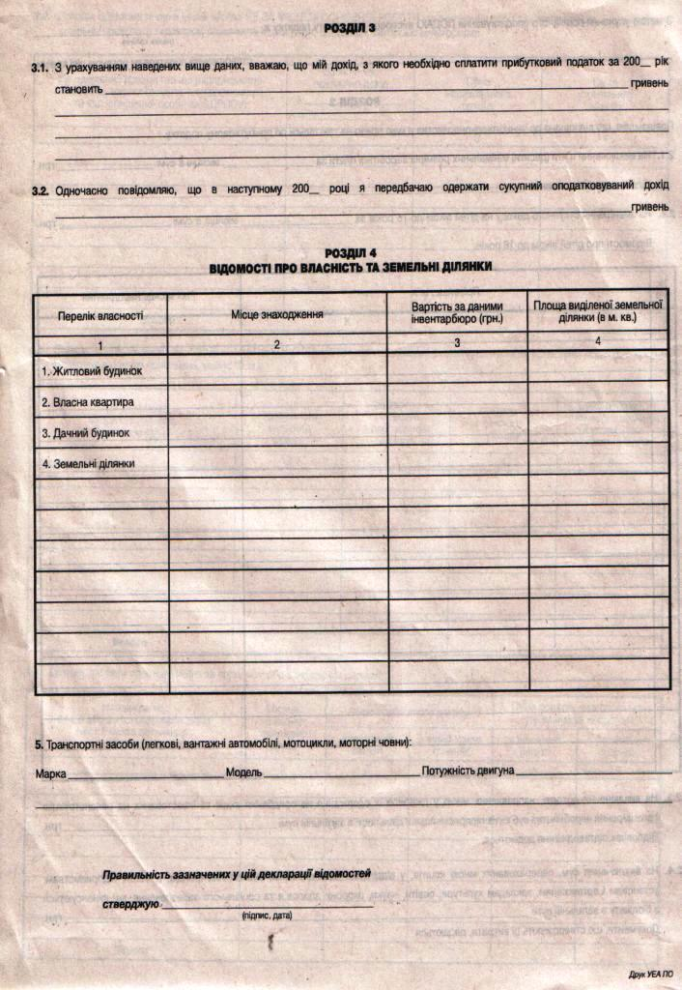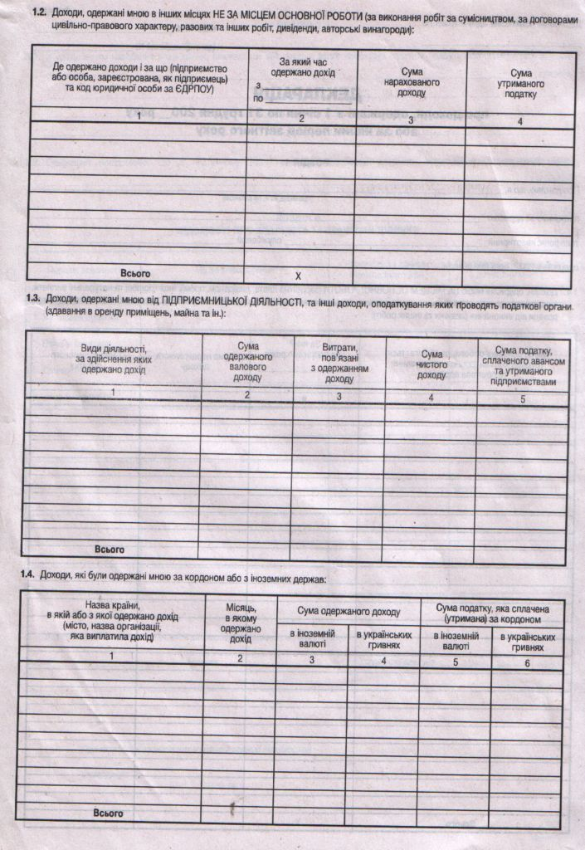

87

86

Основи податкового права України

Рекомендовано
науково-методичною радою Зборівського РМК
Протокол №2 від 30.11.2009 р.

3

Навчальні курси «Основи правознавства», «Правознавство. Практичний курс», курси Громадянської освіти, що мають визначений час на вивчення навчальної програми не завжди можуть у повній глибині розкрити основні поняття податкового права в Україні. Справжньому вчителю завжди хочеться щось доповнити до вже написаного в підручниках, а особливо тоді, коли за швидкими змінами в законодавстві не встигають видавці навчальної літератури.
Посібник, а скоріше, збірка конспектів «Основи податкового права України», - вчителя Зборівської державної української гімназії ім..Романа Завадовича Я.Я.Ковбасюк є актуальним на сьогоднішній день. Запропоновані теми можна використати як на уроках так і у виховній роботі.
Запропоновані форми і методи роботи на уроках дозволять вчителю швидко подати, а учневі опрацювати великий об’єм інформації. Робота в групах, в парах, «самостійна» робота над документами, випереджувальні домашні завдання, кросворди, диференційовані завдання спонукатимуть учнів активно працювати, логічно думати, сприятимуть вмінню аналізувати, вибирати головне й самостійно робити висновки. А метод проектної діяльності зможе відобразити основну змістову частину тем, що вивчатимуться.
Посібник містить велику кількість додаткової інформації, схеми, таблиці, що дасть можливість колегам їх використати в різній інтерпретації на власних уроках.
Посібник однаково стане в пригоді як вчителям правознавства на уроках та в позакласній діяльності, а також служитиме доброю підпорою у підготовці до роботи з підлітками класним керівникам і виховникам.

Ярослава Римар,
методист Зборівського РМК

4
- www.kmu.gov.ua/contrо//Декрет Кабінету Міністрів України "Про прибутковий податок з громадян" (26.12.1992 зі змінами на 2002 р.).
- www.president.gov.ua//Указ Президента України "Про спрощену систему оподаткування, обліку та звітності суб'єктів малого підприємництва" (28.06.1999).
- Кримінальний кодекс України (із змінами і доповненнями станом на 20 .01 2005 року). – Х.: «Одіссей». - 2005. – 256 с.
- Кримінальне право України. Загальна та Особлива частини у питаннях та відповідях. Конспект лекцій. - Київ: Атака. - 2003. – 272 с.
- Правознавство. Підручник//С.Е.Демський, В.С. Ковальський, А.Н.Колодій та ін.; Під ред. В.В.Копейчикова. – К.: Юрінком Унтер. - 2006. – 752 с.
- Жовтанецький О., Чуба Н. Цікава економіка. Навчальний посібник з економіки для учнів 10-11 класів. – Кам’янець-Подільський. – «Аксіома». – 2007. – 303 с.
- Ляхович В.А. Основи податкового законодавства. – Методичний посібник. Київ. – 2003.
- Пометун О. Ми – громадяни України. Навчальний посібник з громадянської освіти для 9 (10) класу середніх загальноосвітніх навчальних закладів. – НВФ «Українські технології». – 2003 р. - 252 с.
- Ратушняк С.П. Правознавство. Навчальний посібник для 10-11 класів. Частина 2. – Тернопіль: Навчальна книга – Богдан. -2007.- 398 с.

85
Список використаної літератури

- Конституція України. – К., 2001 – 46 с.
- www.zakon.rada.gov.ua//Закон України «Про звернення громадян» (Із змінами і доповненнями).
- www.zakon.rada.gov.ua//Закон України» Про боротьбу з корупцією» (Із змінами і доповненнями).
- www.zakon.rada.gov.ua//Закон України «Про державну податкову службу в Україні» (Із змінами і доповненнями).
- www.zakon.rada.gov.ua//Закон України «Про державну службу»
- www.zakon.rada.gov.ua//Закон України "Про порядок погашення зобов'язань платників податків перед бюджетами та державними цільовими фондами" від 21 грудня 2000 р.
- www.zakon.rada.gov.ua//Закон України "Про систему оподаткування" (18.02.1997 зі змінами на 2005 р.).
- www.zakon.gov.kiev.ua//Закон України "Про оподаткування прибутку підприємств" (22.05.1997).
- www.zakon.rada.gov.ua//Закон України "Про державний бюджет України на 2009 р."
- www.zakon rada.gov.ua//Закон України "Про податок з доходів фізичних осіб".
- www.zakon.rada.gov.ua//Закон України "Про патентування деяких видів підприємницької діяльності" (10.02.1998).
- www.zakon.rada.gov.ua//Постанова Верховної Ради України "Про Основні положення податкової політики в України" (4.12.1996).
- www.minjust.gov.ua//Інструкція про порядок нарахування та погашення пені, затверджена наказом ДПА України від 1 березня 2001 р. № 77 та зареєстрована у Мін'юсті 16 березня 2001 р. за №240/5431.
- www.minjust.gov.ua//Інструкція про порядок застосування та стягнення сум штрафних (фінансових) санкцій органами державної податкової служби, затверджена наказом ДПА України від 17 березня 2001 р. № 110 та зареєстрованою в Мін'юсті 23 березня 2001 р. за № 268/5459.\

84
Тема: Зародження та розвиток податків в Україні

Мета:
- ознайомити учнів з основними етапами зародження та розвитку податків в Україні;
- пояснити, що таке податки, їх сутність та функції;
- виховувати в учнів свідоме ставлення до обов’язку сплати податків.
Обладнання: комп’ютер, екран, мультимедійна презентація
Базові поняття: данина, полюддя, погости, податки, Магдебурзьке право, Гетьманщина, незалежність.
Тип уроку: усний журнал.

Структура уроку
І. Організаційний етап
ІІ. Актуалізація опорних знань і мотивація навчальної діяльності
ІІІ. Вивчення нового матеріалу:
1. Основні етапи зародження та розвиток податків.
2. Історія формування податкової системи України :
а) Система податків Київської Русі в VIII — XII ст.
б) Княгиня Ольга та податкова реформа.
в) «Руська правда» Ярослава Мудрого – перший звід давньоруського права
г) Зміни в оподаткуванні населення України в ХІІ – ХV ст.
ґ) Магдебурзьке право.
д. Податкове право часів Гетьманщини.
е) Руйнація податкових традицій України із втратою незалежності ХVІІ-ХХ ст.
є) Створення податкової системи в Україні в умовах перехідної економіки
3. Сутність та функції податків (оглядово).
IV. Узагальнення й систематизація знань та вмінь учнів
V. Підсумки уроку
VІ. Домашнє завдання

5
Хід уроку

У Біблії сказано: «І вони вислали деяких з фарисеїв та іродіянів до Нього, щоб зловити на слові Його.
Ті ж прийшли і говорять йому:
«Учителю, знаємо ми, що Ти справедливий
і не зважаєш зовсім ні на кого,
бо на людське обличчя не дивишся,
а наставляєш на Божу дорогу правдою.
Чи годиться давати податок для Кесаря чи ні?
Давати чи не давати?
А Ісус, знавши їхнє лицемірство, сказав їм:
«Чого ви мене випробовуєте?
Принесіть мені гріш податковий, щоб бачити».
І принесли вони. А Він каже до них:
«Чий це образ і напис?
Ті ж йому відказали : «Кесарів».
Ісус тоді їм у відповідь і каже:
«Віддайте Кесарю – Кесареве, а Богові - Боже».
Євангеліє від св. Марка, 13 стих

І. Організаційний етап

ІІ. Актуалізація опорних знань і мотивація навчальної діяльності

- Як ви розумієте слова з Біблії, взяті за епіграф до уроку?
- Що ви знаєте про податки?
- Коли виникли податки?
- Хто провів першу податкову реформу в Київській Русі?
- Що було основними формами сплати податку?

6

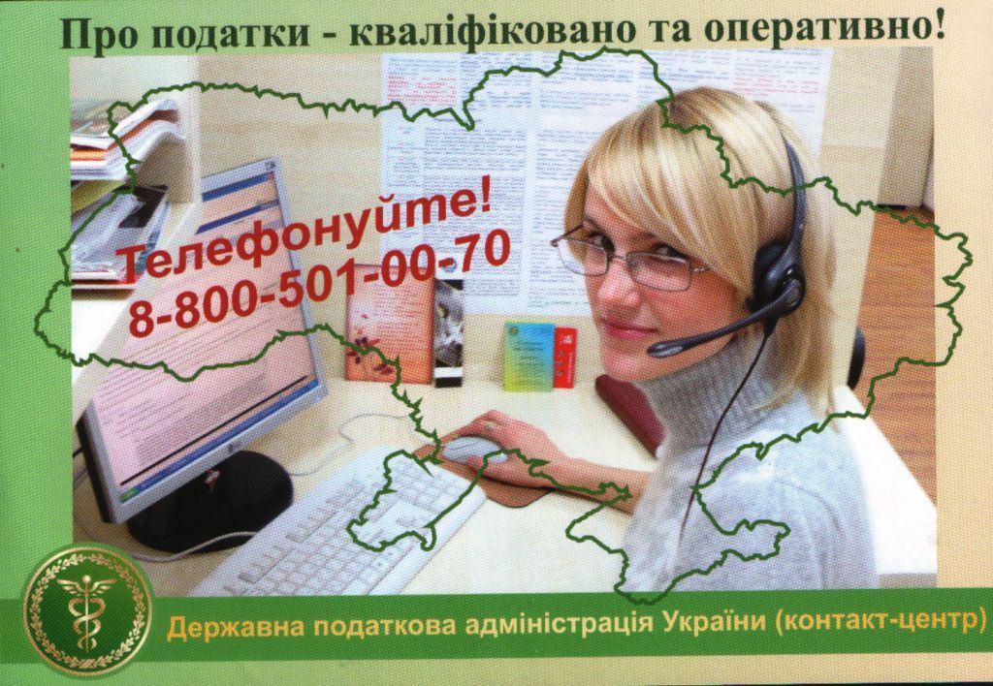

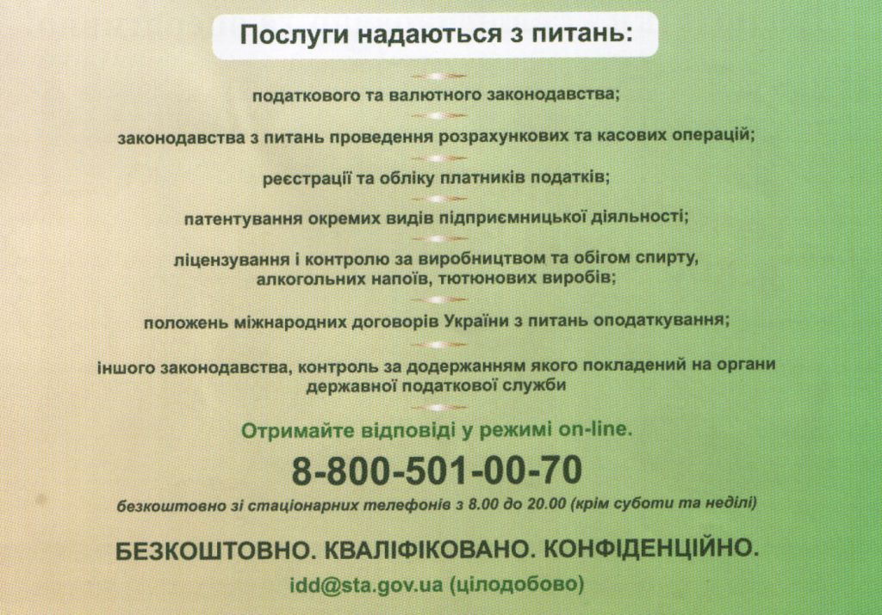

83

VІ. Домашнє завдання.

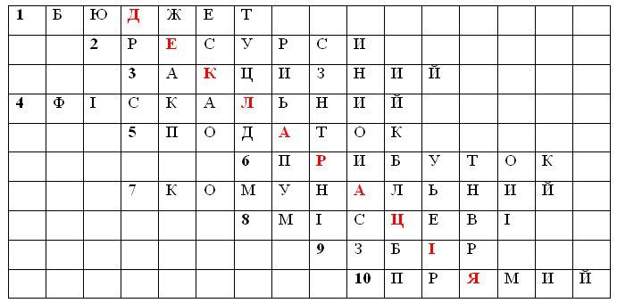
1. План формування та використання фінансових ресурсів для забезпечення завдань і функцій, які здійснюються органами державної влади, органами влади Автономної Республіки Крим та органами місцевого самоврядування протягом певного періоду.
2. Природні об’єкти визначені законами України про оподаткування .
3. Один із загальнообов’язкових платежів
4. Одна з функцій податку (наповнення податків всіх рівнів).
5.Обов’язковий платіж до бюджетів різних рівнів або державних цільових фондів, що здійснюються в порядку і на умовах, визначених законодавством України щодо оподаткування.
6. Об’єкт оподаткування.
7. Один з видів місцевих податків.
8. Вид податків за органами, що їх встановлюють.
9. Платіж за наявність певного права.
10. Податок, який сплачується фізичною та юридичною особами.

82
ІІІ. Вивчення нового матеріалу
Розповідь учителя
Основні етапи зародження та розвиток податків.
Процес виникнення та становлення податків як особливої форми соціальних відносин пройшов декілька етапів
І етапом проподаткових відносин є первісно - общинний лад. Особливість цього етапу полягає в зародженні податкових відносин у формі добровільних пожертв членів суспільства на релігійні потреби або на потреби вождів племені. Своєрідною формою оподаткування є військова здобич та контрибуційні податки (данина).
ІІ етап - виникнення власне податкових відносин пов'язаний з рабовласницьким суспільством. Виникнення держави як особливого інструменту регулювання суспільних відносин та захисту прав приватної власності стало безпосередньою причиною існування податків. Основними формами оподаткування цього періоду стають подушний, поземельний податки та мито як спеціальна форма оподаткування торговельної діяльності.
ІІІ етап розвитку податків відбувся в умовах феодального способу господарювання, який в свою чергу поділяється на періоди раннього та пізнього середньовіччя. Особливість раннього середньовіччя полягає в натуральному характері податків. Основними носіями податків виступали селяни (як вільні, так і закріпачені), що пов’язано з особливостями земельних відносин. Рецієнтами виступали місцеві феодали. Для пізнього середньовіччя характерними стають процеси централізації державної влади в руках монархів, що викликало відповідну концентрацію державних фінансів в руках центральної влади і розширення кола платників за рахунок духовенства, дрібних та великих феодалів, міського населення.
У буржуазному суспільстві, яке прийшло на зміну абсолютним монархіям, відбувалось остаточне формування сучасної системи оподаткування. Оскільки провідною верствою в цей період стає буржуазія, нею встановлюються нові принципи оподаткування (справедливість, рівномірність та дешевизна податків, запровадження податків виключно парламентськими законами

7
тощо). Виникають такі сучасні форми оподаткування, як прибуткове оподаткування, остаточно формується система непрямого оподаткування – специфічних та універсальних акцизів. Суттєвою особливістю слід вважати запровадження системи обов’язкового соціального страхування та превалювання регулюючої функції оподаткування над фіскальною.
Як формувалася податкова система України, ми дізнаємось сьогодні на уроці. Учні попередньо отримали випереджувальні завдання
- Історія формування податкової системи України
Трохи зі світової історії. На початку ХVIII ст. в Башкирії податком обкладали очі: сірі оцінювались у 8 алтин, чорні – 2-3 алтини.
У березні 1910р. відповідно до постанови Міської Думи міста Симбірська власник велосипеду повинен був сплачувати в дохід міста податок в розмірі 50 копійок за право проїзду територією міста.
З 1993р. у Венеції стягується податок за тінь. Об’єктом оподаткування є навіси, парасольки, що є власністю магазинів, кафе, тінь від яких падає на комунальну власність – землю.
У Візантії «податок на повітря» сплачували залежно від розміру будівлі: чим більше будівля, тим більший розмір податку.
В Австрії «гіпсовий податок» сплачують лижники за кожен з’їзд із гори. Отримані кошти передаються австрійським лікарням. Згідно із статистикою, в Австрійських Альпах щорічно близько 150 тис. спортсменів одержують травми.
Податок на мир утримують у Гвінейській Республіці, оцінюючи кожен рік без війни в сумі, еквівалентній 700 бельгійським франкам.
У Давньому Римі за правління імператора Августа незаміжніх жінок від 20 до 50 років обкладали податком в розмірі 1 % їхнього майна.
А. Система податків Київської Русі в VIII — XII ст. (повідомлення учня)
Податкова система в Україні започаткувала свою історію з
8
податкової служби за письмовими запитами їх службових осіб щодо відомих особі обставин, які можуть бути використані в ході виконання покладених на органи державної податкової служби завдань і функцій.
4. Внесення змін до порядку розкриття банківської таємниці органам державної податкової служби України на їх письмову вимогу та за рішенням суду. Запропоновано спрощений порядок розгляду справ судом за зверненням органу державної податкової служби щодо отримання інформації про наявність та рух коштів фізичних та юридичних осіб.
Приблизні запитання учнів підготовлені до зустрічі з представником ДПА:
- Як відбувається реєстрація та облік платників податків?
- Якщо повністю звільнити від сплати податків малі і середні підприємства , а також фізичних осіб, товари та послуги повинні стати дешевшими у 4-6 разів, а державі вистачатиме доходів від продажу енергоносіїв, зброї, спиртних напоїв, тютюнових виробів. Чому в нашій державі такі високі податки?
- Відомо, що високі податки попереджують кризу «перевиробництва», низькі – заохочують економічну активність. Яку роль відіграє на сучасному етапі розвитку економіки України регулятивна функція – стимулювання чи гальмування економічних процесів?
- Коли буде введено «податок на багатство»?
- Чи передбачено в українському законодавстві звільнення платників податку за меценатство?
- На якому рівні перебуває процес адаптації податкового законодавства України у зв’язку з євро інтеграційними процесами?
- Які навчальні заклади існують в Україні, в яких готують майбутніх податківців?
V. Підсумки уроку.
Учитель підводить підсумки і відзначає, що однією з ознак правової держави є діяльність органів ДПА, ефективне виконання всіма громадянами своїх обов’язків.

81

різних рівнів, а й інструментом регулювання тих чи інших соціально-економічних процесів – перерозподілу доходів між членами суспільства, стимулювання окремих видів господарської діяльності та обмеження розвитку інших тощо. Свідоме використання державою податків для досягнення певної мети проходить у рамках її податкової політики.
У 2007-2008 рр. у рамках проекту «Програма модернізації державної податкової служби України» для забезпечення умов для добровільного виконання вимог податкового законодавства платниками податків та забезпечення повного, своєчасного надходження законодавчо встановлених в Україні податків та зборів (обов'язкових платежів) шляхом створення належних умов для обміну інформацією між контролюючими органами, іншими органами державної влади, банками та іншими суб’єктами, а також з метою забезпечення ефективного адміністрування податків, Департаментом був розроблений проект Закону України «Про внесення змін до деяких законодавчих актів України» (щодо створення системи інформаційної взаємодії між контролюючими органами).
Основними змінами, які передбачаються законопроектом, є:
1. Чітке визначення терміну «податкова інформація», джерел цієї інформації, суб'єктів, що її надають, та основного змісту такої інформації.
2. Безоплатне отримання податкової інформації, необхідної для реалізації функцій та завдань органів державної податкової служби від органів виконавчої влади та органів місцевого самоврядування та від резидентів і нерезидентів (фізичних осіб, незалежно від того, чи здійснюють вони підприємницьку або незалежну професійну діяльність, та юридичних осіб, незалежно від того, чи здійснюють вони господарську діяльність).
3. Запровадження адміністративної відповідальності за відмову у поданні повної та достовірної інформації, приховування або
подання завідомо неправдивої інформації органам державної

80
VIII-XII ст. — з часів формування Київської Русі, тобто в перші роки виникнення держави. Давньоруські податки не запозичувались з інших країн, а мали своє власне національне походження.
Селяни, працюючи на землі землевласника, мусили або певний час працювати на пана, або віддавати йому частину продуктів, вироблених у власному господарстві, чи сплачувати грошовий податок.
За часів Київської держави як військову контрибуцію данину сплачували неслов’янські племена, підкорені київськими князями.
Одним з найдавніших прямих податків Київської Русі, що існував на українських землях, було подимне. Назва походить від одиниці оподаткування – «диму». Тобто, «дому» - селянського двору. Платили подимне натурою та частково грішми.
З ІХ ст. київські князі перетворили данину на державний податок, що сплачувався всім населенням держави.
Первісною формою збору данини було полюддя.
Найдавнішою системою прямих податків на утримання княжого двору й дружини була у Київській Русі данина (у давні часи назва натурального або грошового податку, що сплачувався підкореними племенами на користь переможця), яка сплачувалася звичайно продуктами сільського господарства й промислів (хутром, воском, медом, хлібом, шкурами тощо). Збирали данину, виїжджаючи на так зване полюддя (від «ходіння по людях»), у вигляді різних дарів князю чи представникам його адмiнiстрацiї («поклон», «почесть», «стан»), чи «повозом», коли її привозили до Києва. Серед прямих податків видiляли дари (добровільне підношення підданих), данину (плату підданих), оброк (плату за користування певними земельними наділами, знаряддями праці тощо). Ще одним джерелом наповнення князівської казни було поплужне - земельний податок, одиницею оподаткування якого був плуг. Поплужне йшло на військові витрати, утримання великокнязівського двору та на дипломатичні місії.
При збиранні данини виявлялися найхарактернiшi особливостi феодальної податкової системи – неврегульованість розмiрiв та перiодичностi збору податків, їх величезна кiлькiсть i рiзнорiднiсть,

9
випадковість i свавілля поборів, збирання їх особами, що мали особисту зацiкавленiсть в максимальному доході. Все це призводило до значних зловживань, результатом чого були заворушення i навіть повстання. Так, за літописом, «... пішов Ігор на деревлян i, перемігши, наклав на них данину, більшу від Олегової. I добув він собі ще до попередньої данини, i чинив їм насильство він i мужі його. А взявши данину, він пішов у своє місто Київ. Та коли повертався назад, він роздумував i сказав дружині своїй: «Ідіть ви з даниною додому, а я повернусь i походжу ще». I відпустив він дружину свою додому, а сам повернувся, жадаючи більшого майна. Коли ж почули деревляни, що він знову іде, порадилися вони з князем своїм i сказали: «Якщо внадиться вовк до овець, то виносить по одній все стадо, якщо не уб’ють його. Так i цей: якщо не вб’ємо його, то він усіх нас погубить», i деревляни, вийшовши насупроти із міста Іскоростеня, вбили Ігоря...»
Б. Княгиня Ольга та податкова реформа (виступ учня)
Дружина Ігоря княгиня Ольга жорстоко помстилась деревлянам. В історії є багато оповідань про те, якими хитрими способами i як люто помстилася Ольга деревлянам за смерть чоловіка. В переказах Ольга стала взірцем хитрої княгині, а Олег — взірцем хитрого князя. Проте смерть Ігоря примусила хитру княгиню «уважно поставитися до справи оподаткування людності».
Княгиня Ольга, розвиваючи та вдосконалюючи традиційну систему податків, збагачує їх оброками, втілює в життя рентні відносини, запроваджує фіксовані розміри данини - уроки.
Данина стала постійним і унормованим податком та основним джерелом поповнення державної скарбниці. Одиницею оподаткування були дим (двір) та рало (хліборобська родина).
З 947 року Ольга започаткувала стабільне стягнення податків, запровадивши «становища» — адміністративно - фiнансовi пункти для збирання данини, використавши для цього стародавні центри сільських общин — погости, а також «уроки» та «устави», які визначали розміри та зміст зборів, що сплачувалися тоді переважно хутром. Від системи полюддя

10
Статтею 4 закону України «Про боротьбу з корупцією» визначено:
Боротьбу з корупцією ведуть відповідні підрозділи:
а) Міністерства внутрішніх справ України;
а-1) податкової міліції; (Статтю 4 доповнено пунктом "а-1" згідно із Законом N 85/98-ВР від 05.02.98);
б) Служби безпеки України;
в) органів прокуратури України;
г) Військової служби правопорядку у Збройних Силах України;
(Статтю 4 доповнено пунктом "г" згідно із Законом N 743-IV (743-15) від 15.05.2003).
Згідно статті 1 закону України «Про звернення громадян» із змінами і доповненнями «громадяни України мають право звернутися до органів державної влади, місцевого самоврядування, об'єднань громадян, підприємств, установ, організацій незалежно від форм власності, засобів масової інформації, посадових осіб відповідно до їх функціональних обов'язків із зауваженнями, скаргами та пропозиціями, що стосуються їх статутної діяльності, заявою або клопотанням щодо реалізації своїх соціально-економічних, політичних та особистих прав і законних інтересів та скаргою про їх порушення.
Стаття 20. Термін розгляду звернень громадян
Звернення розглядаються і вирішуються у термін не більше одного місяця від дня їх надходження, а ті, які не потребують додаткового вивчення, - невідкладно, але не пізніше п'ятнадцяти днів від дня їх отримання. Якщо в місячний термін вирішити порушені у зверненні питання неможливо, керівник відповідного органу, підприємства, установи, організації або його заступник встановлюють необхідний термін для його розгляду, про що повідомляється особі, яка подала звернення. При цьому загальний термін вирішення питань, порушених у зверненні, не може перевищувати сорока п'яти днів».
3. Податкова політика держави
Виражаючи інтереси суспільства в різних сферах життєдіяльності, держава виробляє та впроваджує відповідну політику: економічну, соціальну, екологічну, демографічну тощо.
Історія розвитку системи оподаткування свідчить про те, що податки можуть бути не лише джерелом наповнення бюджетів

79
установах та організаціях будь-якої форми власності перевірки грошових документів, бухгалтерських книг, показників реєстраторів розрахункових операцій, комп’ютерних систем та інших документів, які пов’язані з обчисленням і сплатою податків.
До підприємств, установ, організацій і громадян – порушників податкового законодавства щодо податків та інших платежів і внесків, за якими встановлено обов’язкове подання державним податковим інспекціям податкових декларацій та розрахунків, органи державної податкової служби мають право застосовувати фінансові санкції у відповідних розмірах, передбачених діючим законодавством.
Для оперативного та кваліфікованого розгляду скарг платників податків у податковій службі створені апеляційні підрозділи, основним завданням яких є забезпечення захисту прав і законних інтересів платників податків і громадян при оскарженні ними рішень податкових органів.
Важливим напрямком роботи державної податкової служби є роз’яснення і пропаганда податкового законодавства через найдоступніші засоби масової інформації – радіо та телебачення та друковані видання.
Відповідно до Постанови Кабміну України від 19 квітня 1999 р. № 636 «Про схвалення Програми формування високої податкової культури населення та підтримки зусиль органів державної податкової служби, спрямованих на проведення дохідної частини бюджетів і державних цільових фондів» затверджено довгострокову програму, яка передбачає налагодження партнерських відносин між державою та платниками податків. Ця програма враховує відповідальність обох сторін податкових відносин і має на меті створити такі умови, за яких суб’єкти господарювання, реалізуючи особисті інтереси, зможуть сприяти вирішенню завдань, що стоять перед державою. Саме це робить масове ухилення від сплати податків, зборів та інших обов’язкових платежів неможливим. Йдеться не тільки про те, щоб збирати все, що належить державі, а й про усвідомлення громадського обов’язку щодо сплати всіх видів податків та платежів.
78
переходить до нового порядку стягнення данини. Це й була перша відома історикам реформа податкової системи в Українi. Реформи, які провела Ольга, практично не змінювались протягом усього існування Київської держави.
В. «Руська правда» Ярослава Мудрого – перший звід давньоруського права (виступ учня)
За правління правнука Ольги князя Ярослава Мудрого було складено перший писемний звід законів — знамениту «Руську правду», складовою частиною якої був i «Покон вірний», яким детально регламентувалася система оподаткування. Одиницею оподаткування був «дим», або подвір’я, що мало певний земельний наділ (у середньому — 15 га). 20 — 30 «димів» становили «дворище» — об’єднання родичів, котрі спільно несли податкові зобов’язання. «Дворища», у свою чергу, об’єднувались у громади, на чолі яких стояли старости. Та частина населення, яка мусила платити усі податки i виконувати повинності на користь держави, називалася «чорними» людьми, або «черню». До речі, перші вiдомi календарі у Київській Русі були пов’язані, як i в інших країнах світу, саме з календами — періодами стягнення податків.
Основою грошових надходжень були мита i штрафи. Бiльшiсть становили торговельні мита: «вага» i «міра» — за зважування i вимір; «мит» — за провезення товарів через мiськi застави; «перевіз» — перевезення товарів через річку. «Гостинне» i «торгове» мита стягувалися за право мати склади i проводити торжища. Внутрішня торгівля велася переважно на торгах у спеціально відведених місцях i в чітко визначений час.
У Києві, приміром, це були торговища на Подолі (тепер Контрактова площа), Бабин Торжок на Горі (поблизу теперішньої Андріївської церкви), де йшла жвава зовнішня торгівля. Адже через Київ проходив знаменитий шлях «із варяг у греки».
У Київській Русі існувала власна грошова система. Спочатку грішми була худоба, потім — куни з цінного хутра. Наприкiнцi Х ст. почали користуватися сріблом, з якого робили злитки, що називалися гривнами (приблизно 200 г). Дрiбнiшими грошовими одиницями були ногати, куни, рєзани, веверицi. Наприкінці Х — на початку ХІ ст. в Київській Русі почали карбувати власну монету, яка дістала назву «златник» i «срібляник».
11

Якщо в ранньофеодальний період серед джерел збагачення князів i бояр вагоме місце займало збирання данини, то наприкiнцi ХІ ст. значення цього джерела значно зменшилось. Відтепер доходи феодалів збільшувалися за рахунок експлуатації залежних селян, які жили в їхнiх маєтках. Ведення власного феодального господарства стало для князів та бояр більш вигідним, ніж збирання данини з вільних селян - общинників.
Феодальна власність на землю мала iєрархiчний характер. Князі окремих феодальних володінь були у васальній залежності від великого князя київського, платили йому податки i самі мали озброєні дружини.
Великий київський князь зосередив у своїх руках обширні приватні володіння, розпоряджався державними общинними землями, які роздавав дружинникам. Крім доходів від власного господарства, на користь князя надходили доходи від суду віри — грошові штрафи на користь князя за вбивство i продаж та штрафи на користь князя за iншi злочини.
«Руська правда» дає яскраве уявлення про характер i органiзацiю князівського господарства. До складу князівської вотчини входило багато сіл, міст, волостей. В їхнiх володіннях були тисячі коней, великі запаси хліба, меду, вина тощо. Так під час однієї з князівських уособиць в 40-х роках ХІІ ст. у сiверських князів Ігоря i Святослава Ольговичів їх противники захопили табун коней з 4000 голів, 900 скирт жита, 500 беркiвцiв (приблизно 5000 пудів) меду, 80 корчаг вина та ін.
У центрі кожного володіння був князівський двір, до якого прилягала орна земля. На дворі розмащувалися житлові та господарські будiвлi (панські хороми, комори, хліви тощо). Серед адмiнiстрацiї князівського господарства були: огнищий тіун, управитель всього князівського дому — огнища; йому підпорядковувалися сiльськi тіуни i ключники, які відали сільським господарством, конюші, які ходили біля коней, ратайнi старости, які наглядали за нивами.
У князівських вотчинах працювали в основному люди, які в

12

Посадовими особами відповідно до цього Закону вважаються
керівники та заступники керівників державних органів та їх апарату, інші державні службовці, на яких законами або іншими нормативними актами покладено здійснення організаційно-розпорядчих та консультативно-дорадчих функцій.
- Головні завдання державної податкової служби України.
Згідно статті 19 закону України «Про державну податкову службу» визначено:
Податкова міліція складається із спеціальних підрозділів по боротьбі з податковими правопорушеннями, що діють у складі відповідних органів державної податкової служби, і здійснює контроль за додержанням податкового законодавства, виконує оперативно-розшукову, кримінально-процесуальну та охоронну функції.
Завданнями податкової міліції є:
- запобігання злочинам та іншим правопорушенням у сфері оподаткування, їх розкриття, розслідування та провадження у справах про адміністративні правопорушення;
- розшук платників, які ухиляються від сплати податків, інших платежів;
- запобігання корупції в органах державної податкової служби та виявлення її фактів;
- забезпечення безпеки діяльності працівників органів державної податкової служби, захисту їх від протиправних посягань, пов'язаних з виконанням службових обов'язків.
При виконанні своїх функціональних обов’язків органи державної податкової служби України координують свою діяльність з різними контролюючими органами – фінансовими органами, органами Державного казначейства України, органами служби безпеки, внутрішніх справ, прокуратури, статистики, митного контролю, контрольно - ревізійною службою тощо.
Законом України «Про державну податкову службу України» органам державної податкової служби надані певні права.
Податкові органи можуть проводити в підприємствах,

77
кількості платників податків та інших місцевих умов може утворювати міжрайонні (на два і більше районів), об'єднані (на місто і район) державні податкові інспекції та у їх складі відповідні підрозділи податкової міліції.
У Державній податковій адміністрації України та державних податкових адміністраціях в Автономній Республіці Крим, областях, містах Києві та Севастополі утворюються колегії. Чисельність і склад колегії Державної податкової адміністрації України затверджуються Кабінетом Міністрів України, а колегій державних податкових адміністрацій в Автономній Республіці Крим, областях, містах Києві та Севастополі - Державною податковою адміністрацією України. Колегії є дорадчими органами і розглядають найважливіші напрями діяльності відповідних державних податкових адміністрацій.
Структура Державної податкової адміністрації України затверджується Кабінетом Міністрів України.
Стаття 15. Посадові особи органів державної податкової служби Посадовою особою органу державної податкової служби може бути особа, яка має освіту за фахом та відповідає кваліфікаційним вимогам, установленим Державною податковою адміністрацією України.(Частина перша статті 15 із змінами, внесеними згідно із Законом N 83/98-ВР від 05.02.98 ).
У разі прийняття на роботу посадовій особі може бути встановлено випробувальний термін від шести місяців до одного року.
На роботу до органів державної податкової служби не можуть бути прийняті особи, яких було засуджено за вчинення корисливих злочинів.
Посадові особи органів державної податкової служби не мають права займатися підприємницькою діяльністю, а також працювати за сумісництвом на підприємствах, в установах і організаціях (крім наукової та викладацької діяльності).
Згідно закону України «Про державну службу» працівники державної податкової служби є державними службовцями.

76
силу певних обставин потрапляли в залежність від феодала. Найчисельнішою групою залежного населення були смерди. Смерд мав своє приватне господарство, свого коня. Проте його майнові права були обмежені. Так коли залежний смерд умирав, не залишивши синів, його майно, навіть якщо у нього була дочка, повинно було перейти до феодала.
До смердів належали i рядовичі, які перебували в залежності від землевласника в силу «ряду» — договору. Однією з категорій рядовичів були закупи. Так називали смердів, які розорялися i потрапляли в кабалу до князів i бояр. Не маючи засобів виробництва, смерд був змушений брати у феодала «купу», тобто позичку грішми, i одержував від нього земельний наділ. Якщо закуп покидав землевласника, він повинен був повернути позичку. За одержану купу закуп працював у господарстві феодала.
Існувала ще одна категорія залежного населення — ізгої. У становище згоїв потрапляли раби, які звільнялися з рабства за викуп.
У цей період зростало i церковне землеволодіння, особливо монастирське. Після хрещення Русі було впроваджено обов’язкову церковну «десятину». У 991 — 996 рр. при зведенні першої кам’яної церкви давньої Русі — церкви Богородиці, відомої в iсторiї як Десятинна, київський князь Володимир Святославович установив для будівництва цього храму так звану «десятину» — десяту частину прибутків населення. З плином часу цей податок перетворився на добровiльнi благодiйнi пожертви на користь церкви. Церква збільшувала своє землеволодіння завдяки даруванням князів i бояр, а також шляхом купiвлi i обміну земель. Так найдавніший релiгiйний центр Київської Русі — Києво-Печерська Лавра була одним із найбільших церковних феодалів упродовж багатьох століть (у ХVIII ст. їй належали 3 міста, 7 містечок, близько 200 сіл i хуторів, понад 70 тис. крiпакiв, 2 паперові фабрики, 11 цегляних i 2 кiннi заводи, 6 гут, понад 150 ґуралень, стільки ж млинів, близько 200 шинків). Великі доходи церква отримувала не тільки від пожертв парафіян, а й від церковного суду, який відав справами, пов’язаними з порушеннями християнських обрядів i встановленням норм сімейного права.

13
Г. Зміни в оподаткуванні населення Київської Русі в ХІІ – ХІІІ ст. (виступ учня)
У другій половині ХІІ - першій половині ХІІІ ст. велику політичну роль серед руських князівств почали вiдiгравати Галицьке i Волинське князівства. Однією з характерних особливостей розвитку феодальних відносин у Галицькій землі було виділення серед феодалів дуже сильної i впливової боярської верхівки. Багаті галицькі бояри мали власні міста, замки, свої дружини, своїх васалів.
Князі роздавали великим боярам на «кормління», або «держання» (управління з правом одержання доходів), навіть головні міста. Феодально-боярська знать перетворювалась у велику політичну силу, яка протиставляла себе князiвськiй Владі. Боротьба між князівською владою i великими боярами була боротьбою за ренту, за доходи, врешті, за безумовну владу.
У цей період відбулися значні зміни в розвитку виробничих сил. Так на зміну вiдробiтковiй ренті прийшла продуктова рента. Рента продуктами вiдрiзнялася від попередньої тим, що при ній селянин, як правило, виробляв весь продукт — i необхідний, i додатковий — на своєму надiлi, на землі, яку він обробляв сам; він уже не працював у маєтку власника, а віддавав йому весь додатковий продукт натурою. При такій формі ренти безпосередній виробник ставав більш самостійним i діставав змогу створювати деякий надлишок понад ту кiлькiсть продуктів, яка задовольняла його необхiднi потреби. Так в одній із грамот галицько-волинських князів кінця ХІІІ ст. вказується, що селяни i мiськi жителі повинні були сплачувати оброк: селяни — натурою (медом, вівцями, льоном, хлібами, вівсом, житом i курями), городяни — грошима, що вказує на натуральну форму ренти.
Останні податки стали важкою розплатою за смуту і нестабільність життя в державі в ХІІ-ХІІІ ст. В епоху середньовіччя Русь сплачувала податки Литовській, Польській і Московській державам, час від часу збільшуючи кількість прямих і непрямих, звичайних і надзвичайних податей, яких нараховувалося більше 30.

14
ІІІ. Вивчення нового матеріалу
- Правовий статус державної податкової служби України.
Слово вчителя
1. Виходячи з побачених художніх фільмів, повідомлень ЗМІ, назвіть державні органи, наділені повноваженнями накладати адміністративні штрафи?
Як ви вважаєте, на забезпечення якої функції держави спрямовано створення державної податкової служби України?
Отримані відповіді можна записати на дошці.
Вчитель представляє учням гостя – представника ДПА України
Бесіда з представником державної податкової адміністрації України (проводиться за питаннями, які учні підготували заздалегідь).
Розповідь службовця ДПА України розпочинається з характеристики правового статусу державної податкової служби України згідно законодавства України, головних завдань ДПА України та її підрозділів, податковою політикою держави. Розповідь супроводжується мультимедійною презентацією «Державна податкова адміністрація України».
Згідно закону України від 4 грудня 1990р. №3509-ХІІ «Про державну податкову службу в Україні» (зі змінами та доповненнями) визначено правовий статус податкових органів України, їх функції та правові основи діяльності цих органів у системі органів державного управління.
Стаття 1 розділу I «Загальні положення» ознайомлює з системою органів ДПС. До системи органів державної податкової служби належать:
Державна податкова адміністрація України, державні податкові адміністрації в Автономній Республіці Крим, областях, містах Києві та Севастополі, державні податкові інспекції в районах, містах (крім міст Києва та Севастополя), районах у містах (далі - органи державної податкової служби).
У складі органів державної податкової служби знаходяться відповідні спеціальні підрозділи по боротьбі з податковими правопорушеннями (далі - податкова міліція).
Державна податкова адміністрація України залежно від

75

Тема: Державна податкова служба України

Мета:
- ознайомити учнів з системою органів державної податкової служби України, головними завданнями ДПС України;
- розвивати вміння аналізувати нормативно-правові акти;
- виховувати повагу до представників органів ДПС України.
Обладнання: схема «Податкова система в Україні», мультимедійна презентація.
Основні поняття: державна податкова служба України, державна податкова адміністрація України.
Тип уроку: комбінований
Структура уроку
І.Організаційний момент
ІІ. Актуалізація опорних знань і вмінь учнів
ІІІ. Вивчення нового матеріалу
1. Правовий статус державної податкової служби України.
2. Головні завдання державної податкової служби України та її підрозділів.
3. Податкова політика держави
IV. Закріплення нових знань і вмінь
V. Підсумки уроку
VI. Домашнє завдання

Хід уроку

І. Організаційний момент

ІІ. Актуалізація опорних знань і вмінь учнів
- За які правопорушення податкового права настає адміністративна відповідальність?
- За які правопорушення податкового права настає кримінальна відповідальність?
- У яких випадках до порушників платників податку не застосовуються штрафні санкції?
74
У першій половині ХІІІ ст. на роздроблену Київську Русь насунула татаро-монгольська навала. Татари встановили на Русі режим систематичного терору, безперервно грабували населення i чинили масові вбивства. Руські князі були поставлені у васальну залежність від Золотої Орди. Поневолювачі встановили на деяких землях завойованої ними країни свою податкову систему i для стягнення податків періодично здійснювали переписи населення, господарств та майна. Усе чоловіче населення змушене було платити на користь завойовників спеціальний грошовий податок — «вихід» з кожного чоловіка та з кожної голови худоби. Крім того, збирачі податків «баскаки» стягували натуральну данину («татарщину», «ям», «тамгу» тощо), призначали примусові роботи тощо. Від данини звільнялося духовенство, на яке покладався обов’язок публічно молитися за татарських ханів.
У ХІV ст. різноманітні податки на користь держави і феодала сільська громада також розподіляла поміж дворищами. Так данники сплачували данину натурою або грішми за користування орними землями та угіддями.
Сороковий податок стягували на Перекопі кримські татари з чумаків та купців, які везли з України свій товар – горілку, олію, полотно тощо. Податок сплачувався натурою (товаром) і становив його сорокову частину.
Михайло Грушевський писав : «Легше було під татарами, як під своїми князями та боярами». Адже протягом 20 років після Батия з пiвнiчних російських князівств ніякої данини, податей, податків монголи взагалі не стягували. Щоправда, з південних князівств (Чернігова, Києва) податки брали, але мешканці знайшли вихід i стали активно переїжджати на пiвнiч до Коломни, Москви, Серпухова, Мурома та інших міст Русі.
З ХV ст. вводиться такий прямий грошовий податок як половщину. Спочатку його сплачували селяни, виходячи з кількості худоби і землі. Згодом половщину почали сплачувати всі державні категорії залежного селянства. Понад триста років проіснував на українських землях такий натуральний податок як поштучне, запроваджений литовцями. Його сплачували селяни від кількості худоби та птиці, витканого полотна, ряден, рушників.

15
Ґ. Магдебурзьке право (повідомлення учня)
З ХVІ ст. на Україну приходить Магдебурзьке право, яке стає визначальним у податковому та митному регулюванні. Магдебурзьке право – це письмовий королівський дозвіл на місцеве самоврядування, куплене горожа нами окремих міст і містечок або дароване жителям окремих міст за особливі заслуги перед короною.
Міський голова чи бургомістр за Магдебурзьким правом був найвищою виконавчою та судовою особою в місті. Він мав право встановлювати розміри податків та мита, відміняти їх чи звільняти від них окремих громадян, розглядав усі майново-боргові спори і виносив про них рішення.
Міське населення було особисто вільним. Ковалі, гончарі, ювеліри, крамарі об’єднувалися в окремі цехи і сплачували фіксовані податки колективно.
Завдяки Магдебурзькому праву почали швидко розвиватися міста. Чотириста років тому воно було запроваджене в Києві.
Понад півтори тисячі років на наших землях існує такий податок як мито. Спочатку це була платня, яка сплачувалася грішми за перевезення товарів, прогін худоби через державні кордони чи митні застави фортець, міських брам, мостів.
За часів Магдебурзького права було запроваджено помірне торговельне мито, яке сплачувалось з певної міри привозного товару. Розмір помірного був сталим і декілька століть не мінявся: два гроші за одну одиницю товару.
Часто помірне торговельне мито органами міського управління змінювалось іншими вимогами.
Д. Податкове право часів Гетьманщини (виступ учня)
За часів Гетьманщини частину податків, що стягувалися з населення, було скасовано. Організація державного апарату, утримання війська, дипломатична діяльність потребували чималих коштів. Грошовими справами в козацькій державі безпосередньо керував гетьман. Існувало кілька джерел надходжень до Військового Скарбу, й передусім – земля, сільськогосподарські промисли (млини, броварні тощо) і плата за їх оренду. Чимало коштів надходило від торгівлі

16
оподаткування такого доходу відповідно до закону.
- Один з видів адміністративного покарання, який накладається органами ДПА на платників податку за неналежне виконання обов’язків .
- Плата суб’єкта підприємницької діяльності за місцезнаходження їх структурних (відокремлених) підрозділів, суб’єкта підприємницької діяльності, що провадять операції з роздрібної торгівлі
- Дозвіл, що надається державним органам, на право ввозу товарів з-за кордону і вивіз їх за кордон.
- Податок, при сплаті якого, особи звільняються від сплати всіх інших податків.
- Фізична особа, суб’єкт оподаткування.

73

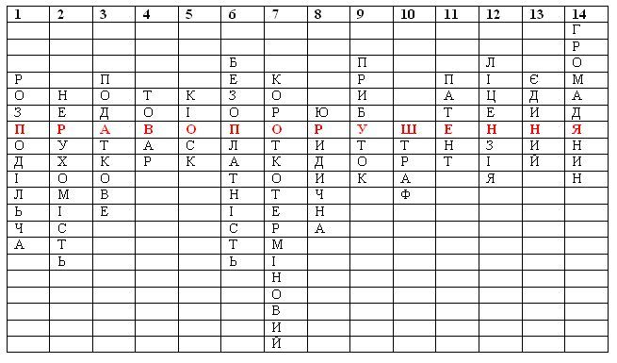

- Функція податку, при якій здійснюється розподіл державних доходів по різних сферах суспільних потреб.
- Об’єкти на земельній ділянці, переміщення яких є неможливим без їх знецінення і зміни їх призначення.
- Протиправний вчинок (дія чи бездіяльність) особи пов'язаний з невиконанням чи неналежним виконанням обов’язків щодо сплати податку, за що встановлено юридичну відповідальність.
- Будь яка річ, не обмежена в обороті, вільно відчужувана і перехідна від однієї особи до іншої за договором купівлі – продажу.
- Пункт продажу товару.
- Ознака податку, при якій платник податків сплачує відповідні суми у односторонньому порядку.
- Патент на здійснення торгівельної діяльності, термін дії якого становить 1-15 днів.
- Особа, яка є суб’єктом підприємницької діяльності.
- Дохід, одержаний само зайнятою особою від здійснення нею підприємницької або незалежної професійної діяльності, якщо така особа обрала спеціальну (спрощену) систему
72
(збори з торгів і ярмарків, кордонне мито тощо). Існували в державі і загальні податки. Особливості сплати й надходження податків визначилися гетьманськими універсалами. За одиницю оподаткування брався двір, тобто господарство. Шляхта, козацька старшина були звільнені від податків повністю. Лише міщани і селяни платили стацію – податок на утримання війська, а також сплачували податок з промислових прибутків.
За часів Козаччини в Україні існував мостовий податок. Цей податок брали з тих, хто переїздив через річку.
Е. Руйнація податкових традицій України із втратою незалежності (ХVІІ- ХХ ст.) (повідомлення учня)
Відповідно до Указу 1709 р. на Русі купці першої гільдії повинні були сплачувати за користування власними лазнями по 3 рублі, купці та інші різночинці – по 1 рублю, селяни - по 15 копійок.
Повна руйнація українських податкових національних традицій, яка передбачала помірність і доцільність оподаткування, розпочалась з втратою Україною її незалежності і повного поневолення Московською державою.
Ламаючи адміністративну систему України, яка за своєю демократичною суттю та універсальністю випереджала майже всі адміністративні системи світу, Москва почала запроваджувати й «свої» податки. Помірне мито було замінене Московським податком, що становив 5% від продажної ціни товару.
Було введено подвірне оподаткування, тобто запроваджено нову систему оподаткування населення прямими податками.
Запровадження подвірного оподаткування значно збільшило кількість платників податків за рахунок введення в їх число тих категорій населення, що раніше були звільнені від оподаткування: «задвірних», «ділових людей», «половників» та інших.
Загальну суму подвірного визначав уряд на чолі з урядником, а сільська громада чи міське управління розподіляли суму податків між всіма дворами. Подвірне оподаткування зберігалось до запровадження подушного, тобто до ХVІІІ ст.
Основний прямий податок Російської імперії – подушне - запроваджено в Україні в 1724 р. Його сплачувало все чоловіче

17
населення Російської імперії, крім дворян, духівництва та державних службовців.
Розмір податку щороку визначався сумою, необхідною для утримання армії та флоту, і постійно збільшувався. У ХVІІІ ст. подушне становило близько 50% усіх надходжень до державного бюджету Російської імперії. Подушне сплачували до кінця ХІХ ст. З появою іноземних капіталістичних інвесторів і розвитком в пореформений час сільськогосподарського і ремісничо-промислового підприємництва, подушна подать відміняється і вводяться майнові та інші прямі податки.
У роки революції і громадянської війни податкова система створюється, змінюється прямим визиском, експропріацією.
Елементи цивілізованого регулювання економіки шляхом запровадження прямих і непрямих податків запроваджується в період короткочасового НЕПу.
Сталінізація спростила податкову систему, і в умовах тоталітарної системи вона стала по суті номінальною , набрала вироджених форм.
Потреби в спеціальному податковому органі в умовах загальнодержавної форми власності на засоби виробництва не було. У складі Міністерства фінансів та його підрозділів в областях, районах, містах виділялись відповідні підрозділи державних доходів. Вони несли відповідальність за дотримання діючого порядку справляння бюджетних доходів і за виконання плану надходжень платежів до бюджету.
Є. Створення податкової системи в Україні в умовах перехідної економіки (повідомлення учня)
Проте з появою на початку 90-х років перших елементів ринкових відносин виникла нагальна потреба створити спеціальний орган, на який покладено контроль за дотриманням податкового законодавства всіма суб’єктами підприємницької діяльності. З цією метою у складі Міністерства фінансів України було створено державну податкову службу і прийнято у грудні 1990 р. Верховною Радою України Закон про неї.
Створення Головної державної податкової інспекції України викликане переходом від системи платежів у бюджет до

18
збільшення межі кримінальної відповідальності за вказані в пункті 2-4 порушення, та деякі пом'якшення відповідальності у вигляді позбавлення волі (при підвищенні розміру штрафних санкцій по п. 1) Згідно п. 16 ст. 16 Закону України "Про оподаткування прибутку підприємств" надміру внесені до бюджету суми податку на прибуток, що нараховані за звітний період наростаючим підсумком з початку року, зараховуються в рахунок наступних платежів або повертаються платнику податку не пізніше десяти робочих днів з дня одержання письмової заяви такого платника податку.
Відшкодування зайво сплачених податків платникам базується на Законі України "Про порядок погашення зобов'язань платників податків перед бюджетом і державними цільовими фондами" від 21.12.00 р. № 2181 підпункт 15.3.1 пункту 15.3 статті 15. Заяви на повернення надміру сплачених податків, зборів (обов'язкових платежів) або на відшкодування у випадках, передбачених податковими законами, можуть бути надані не пізніше 1095 дня, наступного за днем здійснення такої переплати чи отримання права на таке відшкодування.

ІV. Закріплення і систематизація знань та вмінь учнів
Закріплення вивченого матеріалу проводилось учителем у ході уроку, не виділяючи його в самостійний етап.

V. Підсумки уроку

VІ. Домашнє завдання
- Дати визначення понять до відповідей кросворду «Правопорушення»
- Знайти інформацію про:
а) Правовий статус державної податкової служби України.
б) Головні завдання державної податкової служби України.
в) Податкову політику держави
г) Адаптацію податкового законодавства України до законодавства ЄС.

71

інтересах третіх осіб, використання службовою особою влади чи службового становища всупереч інтересам служби, якщо воно заподіяло істотну шкоду (1700 грн.) охоронюваним законом правам, свободам та інтересам окремих громадян або
державним чи громадським інтересам, або інтересам юридичних осіб, - карається виправними роботами на строк до двох років або арештом на строк до шести місяців, або обмеженням волі на строк до трьох років, із позбавленням права обіймати певні посади чи займатися певною діяльністю на строк до трьох років.
Стаття 167
Халатність (витяг)
Халатність, тобто невиконання або неналежне виконання посадовою особою своїх службових обов'язків через недбале чи несумлінне ставлення до них, що завдало істотної шкоди (85 грн.) державним чи громадським інтересам окремих фізичних та юридичних осіб, - карається позбавленням волі на строк до трьох років, або виправними роботами на строк до двох років, або штрафом від п'яти до п'ятнадцяти неоподатковуваних мінімумів доходів громадян, з позбавленням права займати певні посади чи займатися певною діяльністю на строк до трьох років.
Стаття 367
Службова недбалість (витяг).
Службова недбалість, тобто невиконання або неналежне виконання службовою особою своїх службових обов'язків через несумлінне ставлення до них, що заподіяло істотну шкоду (1700 грн., охоронюваним законом правам, свободам та інтересам окремих ; громадян, або державним чи громадським інтересам, або інтересам окремих юридичних осіб, - карається штрафом від п'ятдесяти до ста п'ятдесяти неоподатковуваних мінімумів доходів громадян або виправними роботами на строк до двох років, або обмеженням волі на строк до трьох років, з позбавленням права обіймати певні посади чи займатися певною діяльністю на строк до трьох років
Підсумок: основними нововведеннями в законодавстві, є

70
системи оподаткування згідно з прийнятими законами. За умов податкового методу формування доходів бюджету на законодавчій основі вкрай необхідна самостійна, чітко організована міцна державна служба, яка здійснює контроль у сфері оподаткування.
З метою посилення контролю за справлянням податків, зборів та інших обов’язкових платежів, зміцнення виконавчої дисципліни працівників податкових органів та керуючись пунктом 15 ст. 106 Конституції України, Указом Президента України від 22.08.1996р. № 790/96 «Про утворення Державної податкової адміністрації України та місцевих державних податкових адміністрацій» проведено реорганізацію податкової служби.
Сьогодні Україна вибудовує свою податкову систему, орієнтуючись на найрозвиненіші країни світу. Адже податкова система є найважливішою основою економічної системи кожної розвиненої країни. З одного боку, вона забезпечує фінансову базу держави, а з іншого – виступає головним знаряддям реалізації її економічної доктрини.
- Сутність та функції податків
Слово вчителя
Податки – це об’єктивне суспільне явище, тому при побудові податкової системи слід виходити з реалій соціально-економічного стану країни. Жодна держава не може обійтися від податків, що є головним у її відносинах з суб’єктами господарювання. Історично це найдавніша форма фінансових відносин між державою і членами суспільства. Саме виникнення держави спричинило і появу платежів та внесків до державної скарбниці для фінансового забезпечення виконання державою її функцій. Через податки йде перерозподіл суспільного продукту, формування фінансових ресурсів як держави в цілому, так і її адміністративно-територіальних одиниць.
Отже, податок – атрибут держави, один з проявів її сутності. По податках з великою мірою точності можна судити про державу, як і про державу можна скласти уявлення з одних лише податків. Залишаючись за своєю економічною та юридичною природою незмінними з часу виникнення, а саме – це є легітимний перерозподіл у відповідних історичних формах (натуральних,

19
грошових чи змішаних) частки приватної власності у користь держави та органів місцевого самоврядування для задоволення ними публічних інтересів – податки у кожну історичну епоху відрізняються за способами їх встановлення, зміни та відміни, територіальними аспектами дії податково-правових норм, колом осіб, на які вони поширюються. Повернення України на рубежі 80-90-х рр. ХХ століття на шлях утвердження соціально орієнтованої ринкової економіки, докорінні зміни внаслідок цього у відносинах власності, формування якісно нової держави, громадянського суспільства з його новими публічними інтересами зробили непридатною радянську систему формування централізованих фондів публічних коштів. Об’єктивно стало необхідним створення адекватної вимогам нового часу системи оподаткування, аналогічних механізмів дії норм податкового права в часі, просторі та за колом осіб, розробка теорії цих питань.
IV. Узагальнення й систематизація знань та вмінь учнів.
- Яка відповідь є правильною: реформи княгині Ольги були покликані:
а) прагненням збільшити податки;
б) необхідністю врегулювання розмірів і порядку збору данини й створення опорних пунктів на місцях;
в) намаганням зосередити всю повноту влади у своїх руках;
г) бажанням помститися древлянській знаті.
- Чому Ольга пішла на проведення реформ?
- Чиї інтереси захищала «Руська правда»?
- Які зміни відбулися в оподаткуванні населення Київської
Русі в ХІІ – ХІІІ ст.?
- Як збирали податки у Галицько-Волинському князівстві?
- Які найдавніші види та форми оподаткування збереглися в сучасних податкових системах?
- До яких періодів історичного розвитку оподаткування можна віднести податки Київської Русі, України в складі Великого князівства Литовського та Речі Посполитої, Гетьманщини та України в складі Російської імперії?
- Якою була податкова система у період тоталітарного

20
роботами на строк до двох років, або позбавленням права займати певні посади чи займатися певною діяльністю на строк до трьох років, або штрафом у розмірі до трьохсот неоподатковуваних мінімумів доходів громадян.
Стаття 212
Ухилення від сплати податків, зборів, інших обов'язкових платежів (витяг)
1.Умисне ухилення від сплати податків, зборів, інших обов'язкових платежів, що входять в систему оподаткування, введених у встановленому законом порядку, вчинене службовою особою підприємства, установи, організації, незалежно від форми власності або особою, що займається підприємницькою діяльністю без створення юридичної особи, чи будь-якою іншою особою, яка зобов'язана їх сплачувати, якщо ці діяння призвели до фактичного ненадходження до бюджетів чи державних цільових фондів коштів у значних розмірах (17 000 грн.), - карається штрафом від трьохсот до п'ятисот неоподатковуваних мінімумів доходів громадян або позбавленням права обіймати певні посади чи займатися певною діяльністю на строк до трьох років.
Стаття 165
Зловживання владою або посадовим становищем (витяг)
Зловживання владою або посадовим становищем, тобто умисне, з корисливих мотивів, іншої особистої заінтересованості або в інтересах третіх осіб, використання посадовою особою влади чи посадового становища всупереч інтересам служби, якщо воно завдало істотної шкоди (85 грн.), державним чи громадським інтересу або охоронюваним законом правам та інтересам окремих фізичних чи юридичних осіб, - карається позбавленням волі на строк від двох до п'яти років або виправними роботами на строк до двох років, з позбавленням права займати певні посади чи займатися певною діяльністю на строк до трьох років.
Стаття 364
Зловживання владою або службовим становищем (витяг)
1. Зловживання владою або службовим становищем, тобто умисне, з корисливих мотивів чи з інших особистих інтересах або в

69

(стягнення) податку та оскарження їх сум. Відповідальність платників податку за недотримання податкового законодавства та дії, що приводять до цього передбачені Кримінальним кодексом України.
3 група: Проаналізуйте деякі статті старого і нового Кримінального кодексу . Які нововведення зроблені у новій редакції Кримінального кодексу України?
Стаття 172
Посадовий підлог (витяг)
Посадовий підлог, тобто внесення посадовою особою до офіційних документів за відомо неправдивих відомостей, інша підробка документів, а також складання і видача за відомо неправдивих документів, - карається позбавленням волі на строк до трьох років або штрафом від п'яти до п'ятнадцяти неоподатковуваних мінімумів доходів громадян, з позбавленням права займати певні посади чи займатися певною діяльністю на строк до п'яти років.
Стаття 366
Службове підроблення (витяг)
1. Службове підроблення, тобто внесення службовою особою до офіційних документів за відомо неправдивих відомостей, інше підроблення документів, а також складання і видача за відомо неправдивих документів - карається штрафом до п'ятдесяти неоподатковуваних мінімумів доходів громадян або обмеженням волі на строк до трьох років з позбавленням права обіймати певні посади чи займатися певною діяльністю на строк до трьох років.
Стаття 148-2
Ухилення від сплати податків, зборів, інших обов'язкових платежів (витяг)
Умисне ухилення від сплати податків, зборів, інших обов'язкових платежів, вчинене посадовою особою підприємства, установи, організації, незалежно від форм власності, або фізичною особою, якщо ці діяння призвели до ненадходження до бюджетів чи державних цільових фондів коштів у значних розмірах (1700 грн.), - карається виправними

68
радянського режиму ?
- Дайте визначення поняття податку.

V. Підсумки уроку
1. Оцінювання роботи учнів.
2. Учитель підводить учнів до висновку, що саме виникнення держави спричинило і появу платежів та внесків до державної скарбниці для фінансового забезпечення виконання державою її функцій. Через податки йде перерозподіл суспільного продукту, формування фінансових ресурсів як держави в цілому, так і її адміністративно-територіальних одиниць.

VІ. Домашнє завдання.
Опрацювати матеріал уроку.
Підготувати вирізки з газет і журналів з матеріалами про податки в Україні.

21
Тема: Сутність та функції податків

Мета:
- ознайомити учнів із сутністю та функціями податків;
- збагатити учнів теоретичними знаннями з основ податкової системи в Україні;
- розкрити зміст понять «податок», «податкова система», «об’єкт оподаткування», «суб’єкт оподаткування», «податкова ставка», «функції податків» тощо;
- виховувати в учнів розуміння тісного зв’язку між правами та обов’язками, необхідності виконувати свої обов’язки.
Обладнання: Конституція України, комп’ютер, екран (для мультимедійної презентації).
Основні поняття: податки, податкова система, об’єкт оподаткування, суб’єкт оподаткування, податкова ставка, функції податків.
Тип уроку: урок вивчення нового матеріалу.
Структура уроку
І. Організаційний момент
ІІ. Актуалізація опорних знань і вмінь учнів
ІІІ. Вивчення нового матеріалу
1. Загальна характеристика податкової системи України. Принципи побудови системи оподаткування в Україні
2. Фінансові функції податків
3. Права, обов'язки і відповідальність платників.
ІV. Закріплення нових знань і вмінь учнів
V. Підсумки уроку
VІ. Домашнє завдання
Хід уроку
І. Організаційний момент

«Щоб підняти державу з найнижчих щаблів варварства
до вершин добробуту, потрібні лише мир,
розумні податки і терпимість в управлінні»
Адам Сміт

22
тивні штрафи, пеня та інші санкції не застосовуються. Це правило не є дійсним, якщо:
а) платник податків не подає податкову декларацію за період, протягом якого відбулася недоплата податкового зобов'язання;
б) судом установлено скоєння злочину посадовими особами
платниками податків або фізичною особою - платником податків щодо умисного ухилення від сплати зазначеного податкового зобов'язання пп. 17.2 Закону № 2181.
Згідно ст. 8 ЗУ "Про підприємництво" №698 - XII від 07.02.91 із змінами та доповненнями, при відкритті або закритті рахунків у банках, суб'єкт підприємницької діяльності зобов'язаний направити державному податковому органу, в якому він обліковується як платник податків і зборів (обов'язкових платежів), повідомлення за встановленою ДПАУ формою. Таке повідомлення протягом 3-х робочих днів з дня відкриття або закриття рахунку (включаючи день відкриття або закриття) подається особисто або направляється на адресу відповідного державного податкового органу з повідомленням про вручення.
Відповідно до ЗУ "Про порядок погашення зобов'язань платників податків перед бюджетами та державними цільовими фондами" від 21.12.2000 р. № 2181-ІП та п. 7 ст. 11 ЗУ "Про державну податкову службу в Україні" №509 - XII від 04.12.90 із змінами та доповненнями, органи податкової служби мають право-застосовувати до юридичних осіб, фізичних осіб - суб'єктів підприємницької діяльності, які у встановлений законом строк не повідомили про відкриття або закриття рахунків у банках, а також до установ банків, що не подали відповідним органам державної податкової служби в установлений законом строк повідомлень про закриття рахунків платників податків або розпочали здійснення видаткових операцій за рахунком платника податків до отримання документально підтвердженого повідомлення відповідного органу державної податкової служби про взяття рахунку на облік в органах державної податкової служби, штрафні санкції у розмірі двадцяти неоподатковуваних мінімумів доходів громадян.
Сплата (стягнення) штрафних санкцій прирівнюється до сплати

67

наступних за останнім днем граничного строку сплати, у розмірі 10% узгодженої суми податкового зобов'язання;
- при затримці від 31 до 90 календарних днів включно, наступних за останнім днем граничного строку сплати - у розмірі 20% узгодженої суми податкового зобов'язання;
- при затримці понад 90 календарних днів, наступних за останнім днем граничного строку сплати, - у розмірі 50% узгодженої суми податкового зобов'язання пп. 17.1.7 Закону № 2181.
7. За відчуження активів, що перебувають у податковій заставі. У разі, коли платник податку, активи якого перебувають у податковій заставі, відчужує такі активи, без попереднього узгодження податкового органу, якщо таке узгодження є обов'язковим згідно чинного законодавства, платник податку додатково сплачує штраф в розмірі 100% суми податкового боргу, щодо якого виникло право податкової застави пп. 17.1.8 Закону № 2181.
8. Виплати грошових сум без попереднього нарахування та сплати податку (обов'язкового платежу). У випадку, коли платник податку здійснив продаж (відчуження) товарів (продукції) або здійснив грошові виплати без попереднього нарахування та сплати податку, збору (обов'язкового платежу), передбаченого чинним законодавством, то платник податку сплачує штраф у подвійному розмірі суми зобов'язань по цьому податку, збору (обов'язковому платежу). Причому сплата штрафу не звільняє платника від адміністративної або кримінальної відповідальності та/або конфіскації товарів (продукції) або коштів відповідно до законодавства пп. 17.1.9 Закону №2181.
9. За заниження податкового зобов'язання та самостійне його виявлення.
При самостійному виявленні факту заниження податкового зобов'язання до початку перевірки контролюючим органом платник податку повинен сплатити не лише суму недоплати, але і штраф у сумі 10% від вказаної суми. При цьому адміністра-

66
ІІ. Актуалізація знань і вмінь учнів
Колективна робота: із запропонованих слів складіть речення
Група 1: податок, дохід, якого, з, джерело, це, сплати, платника, він, податку, сплачує.
Група 2: оподаткування, одиниця, виміру, це, об’єкта, одиниця, оподаткування.
Гра «Побажання другу»
На кожну літеру слова «податок» напишіть слово – побажання в економічному сенсі, а потім підійдіть до другу і подаруйте йому це побажання (наприклад, «П»-прибутку, «О» - організованості, «Д» - добробуту, «А» - альтернатив, «Т» - товарообігу, «О» - обсягів, «К» - коштів).

ІІІ. Вивчення нового матеріалу.
Розповідь вчителя супроводжується мультимедійною презентацією
- Загальна характеристика податкової системи України
Сукупність різних видів податків і зборів (обов'язкових платежів) до бюджетів та до державних цільових фондів, що справляються у встановленому законами України порядку становлять податкову систему країни.
Державні цільові фонди — це фонди, які створені відповідно до законів України і формуються за рахунок визначених законами України податків і зборів (обов'язкових платежів) юридичних осіб незалежно від форм власності та фізичних осіб (Чорнобильський фонд, фонд соціального страхування, фонд сприяння зайнятості населення тощо). Державні цільові фонди включаються до Державного бюджету України, крім Пенсійного фонду України.
Встановлення і скасування податків і зборів (обов'язкових платежів) до бюджетів та до державних цільових фондів, а також пільг їх платникам здійснюються Верховною Радою України, Верховною Радою Автономної Республіки Крим і сільськими, селищними, міськими радами відповідно до законів України про оподаткування.
Принципи побудови податкової системи визначені у Конституції України, ст.3 Закону України «Про систему

23
оподаткування» від 17.02.1997 р., постанові Верховної Ради України "Про Основні положення податкової політики в України" (4.12.1996), законах України "Про систему оподаткування" (18.02.1997 зі змінами на 2005 р.), "Про оподаткування прибутку підприємств" (22.05.1997), "Про державний бюджет України на 2009 р.", "Про податок з доходів фізичних осіб", "Про патентування деяких видів підприємницької діяльності" (10.02.1998), указі Президента України "Про спрощену систему оподаткування, обліку та звітності суб'єктів малого підприємництва" (28.06.1999).
Принципами побудови системи оподаткування є:
- стимулювання науково-технічного прогресу, технологічного оновлення виробництва, виходу вітчизняного товаровиробника на світовий ринок високотехнологічної продукції;
- стимулювання підприємницької виробничої діяльності та інвестиційної активності - введення пільг щодо оподаткування прибутку (доходу), спрямованого на розвиток виробництва;
- обов'язковість - впровадження норм щодо сплати податків і зборів (обов'язкових платежів), визначених на підставі достовірних даних про об'єкти оподаткування за звітний період, та встановлення відповідальності платників податків за порушення податкового законодавства;
- рівнозначність і пропорційність - справляння податків з юридичних осіб здійснюються у певній частці від отриманого прибутку і забезпечення сплати рівних податків і зборів (обов'язкових платежів) на рівні прибутки і пропорційно більших податків і зборів (обов'язкових платежів) - на більші доходи;
- рівність, недопущення будь-яких проявів податкової дискримінації - забезпечення однакового підходу до суб'єктів господарювання (юридичних і фізичних осіб, включаючи нерезидентів) при визначенні обов'язків щодо сплати податків і зборів (обов'язкових платежів);
- соціальна справедливість - забезпечення соціальної підтримки малозабезпечених верств населення шляхом
24
З. За заниження податкового зобов'язання заявленого у податковій декларації
Якщо дані документальних перевірок платника податків свідчать про заниження суми його податкових зобов'язань, заявлених у податкових деклараціях і контролюючий орган самостійно до нараховує суму податкового зобов'язання платника податків, такий платник податків сплачує штраф у розмірі 5% від суми недоплати за кожний з податкових періодів, установлених для такого податку, збору (обов'язкового платежу), починаючи з податкового періоду, на який припадає така недоплата, та закінчуючи податковим періодом, на який припадає така недоплата, та закінчуючи податковим періодом, на який припадає отримання таким платником податків податкового повідомлення від контролюючого органу, але не більше 25% такої суми та не менше 10 нмдг (170 грн.) п.п. 17.1.3 Закону №2181.
4. За допущення платником арифметичних або методологічних помилок у поданих контролюючому органу податкових декларацій. У разі, коли контролюючий орган виявив арифметичні або методологічні помилки у поданій платником податків податковій декларації, які призвели до заниження суми податкового зобов'язання, та самостійно до нарахував належну до сплати суму податку, платник зобов'язаний сплатити штраф у розмірі 5% суми донарахованого податкового зобов'язання, але не менше 1 нмдг (17 грн.) п.п. 17.1.4 Закону № 2181.
5. За умисне ухилення від сплати податкового зобов'язання або заниження податкового зобов'язання у великих розмірах. Якщо платника податків (посадову особу платника податку) засуджено за скоєння злочину щодо ухилення від сплати податків або якщо платник податків декларує переоцінені або недооцінені об'єкти оподаткування, що призводить до заниження податкового зобов'язання у великих розмірах, то він сплачує штраф у розмірі 50% від суми недоплати, але не менше 100 нмдг (1700 грн.) пп. 17.1.6 Закону № 2181.
6. За несплату згодженого податкового зобов'язання протягом граничних строків - при затримці до ЗО календарних днів,

65
того, яка з величин таких ставок є більшою, за кожний календарний день прострочення у його сплаті.
Застосовуються при порушенні строків сплати податкового боргу. Розмір пені встановлено в розмірі 120% річних облікової ставки НБУ від суми податкового боргу.
Штрафи встановлюються до податкового зобов'язання без врахування штрафних санкцій та пені. Пеня ж застосовується також і до податкового боргу з штрафними санкціями.
Чим більше термін непогашення податкового боргу, тим більше його розмір.
Максимальний розмір штрафу за пп. 17. 1.7 встановлено в розмірі 50% від суми податкового боргу. У свою чергу, розмір пені Законом №2181 не обмежується, але її нарахування припиняється у зв'язку із закінченням строків давності, встановлених ст. 15 Закону №2181
Розмір штрафу має бути узгодженим, тоді як пеня узгодження не потребує.
2 група: Знайдіть у законі України "Про порядок погашення зобов'язань платників податків перед бюджетами та державними цільовими фондами" від 21.12.2000 р. № 2181-III види податкових правопорушень за які наступає фінансова відповідальність
Перелік фінансових санкцій та штрафів за порушення податкового законодавства юридичними чи фізичними особами
1. Платник податків, що не подає податкову декларацію, у визначені законодавством строки, сплачує штраф у розмірі 10 нмдг (170 грн.) за кожне таке неподання або затримку п. п. 17.1.1 Закону № 2181.
2. За неподання у встановлені строки податкової декларації.
Контролюючий орган самостійно визначає податкове зобов'язання і додатково до встановленого штрафу, платник сплачує штраф у розмірі 10% суми податкового зобов'язання .за кожний повний або неповний місяць затримки податкової декларації, але не більше 50% від суми нарахованого зобов'язання та не менше 10 нмгд. п.п. 17.1.2 Закону №2181.

64
запровадження економічно обґрунтованого неоподатковуваного мінімуму доходів громадян та застосування диференційованого і прогресивного оподаткування громадян, які отримують високі та надвисокі доходи;
- стабільність - забезпечення незмінності податків і зборів (обов'язкових платежів) і їх ставок, а також податкових пільг протягом бюджетного року;
- економічна обґрунтованість - встановлення податків і зборів (обов'язкових платежів) на підставі показників розвитку національної економіки та фінансових можливостей з урахуванням необхідності досягнення збалансованості витрат бюджету з його доходами;
- рівномірність сплати - встановлення строків сплати податків і зборів (обов'язкових платежів) виходячи з необхідності забезпечення своєчасного надходження коштів до бюджету для фінансування витрат;
- компетенція - встановлення і скасування податків і зборів (обов'язкових платежів), а також пільг їх платникам здійснюються відповідно до законодавства про оподаткування виключно Верховною Радою України, Верховною Радою Автономної Республіки Крим і сільськими, селищними, міськими радами;
- єдиний підхід - забезпечення єдиного підходу до розробки податкових законів з обов'язковим визначенням платника податку і збору (обов'язкового платежу), об'єкта оподаткування, джерела сплати податку і збору (обов'язкового платежу), податкового періоду, ставок податку і збору (обов'язкового платежу), строків та порядку сплати податку, підстав для надання податкових пільг;
- доступність - забезпечення дохідливості норм податкового законодавства для платників податків і зборів (обов'язкових платежів).
Визначальною базою побудови податкової системи є обсяг бюджетних видатків. Збалансування доходів бюджету з обсягом державних видатків є аксіомою фінансової науки. Відхід від неї призводить до наслідків більш тяжких, ніж високий рівень оподаткування. Особливість інфляції полягає в тому, що це

25
відкладені на завтра податки, однак завтра доведеться платити значно більше, ніж сьогодні.
Правову основу системи доходів бюджету становлять відносини власності.
По-перше, права держави на доходи залежать від форми власності – державної чи приватної. При державній власності не лише майно підприємств, а й створювані на них доходи належать державі. Вона вирішує, яку частку цих доходів зосередити в бюджеті, а яку залишити трудовим колективам. Це право власника, яким довгий час і користувалася держава.
По-друге, форма власності відбивається на формуванні доходів відповідних фізичних та юридичних осіб. Особливості ж формування доходів мають враховуватися при встановленні об’єкта оподаткування.
Вихідні принципи побудови податкової системи:
- формування доходів переважно в процесі перерозподілу створеного в суспільстві валового національного продукту;
- встановлення рівноцінних прав і зобов’язань перед бюджетом для всіх платників: свідоме і цілеспрямоване застосування податків як фінансових інструментів регулювання соціально-економічних пропорцій у суспільстві.
Ставки, механізм справляння податків і зборів (обов'язкових платежів) і пільги щодо оподаткування не можуть встановлюватися або змінюватися іншими законами України, крім законів про оподаткування. Податки і збори (обов'язкові платежі), справляння яких не передбачено законодавством, сплаті не підлягають.
Зміни і доповнення до законів України про оподаткування стосовно пільг, ставок податків і зборів (обов'язкових платежів), механізму їх сплати вносяться до законів України про оподаткування не пізніше, ніж за шість місяців до початку нового бюджетного року і набирають чинності з початку нового бюджетного року.
Платниками податків і зборів (обов'язкових платежів) є юридичні та фізичні особи, на яких згідно з законами України покладено обов'язок сплачувати податки і збори (обов'язкові
26
платник податку.
Законом України "Про порядок погашення зобов'язань платників
податків перед бюджетами та державними цільовими фондами" від 21.12.2000 р. № 2181-III за порушення податкового законодавства передбачена адміністративна, фінансова та кримінальна відповідальність платників податків.
Вчитель пропонує учням виконати колективну роботу з документами
1 група Знайдіть у законі України "Про порядок погашення зобов'язань платників податків перед бюджетами та державними цільовими фондами" від 21.12.2000 р. № 2181-III види податкових правопорушень, за які наступає адміністративна відповідальність
Штрафна санкція (штраф) - це плата у фіксованій сумі або у вигляді процентів від суми податкового зобов'язання (без урахування пені і штрафних санкцій), яка справляється з платника податків у зв'язку з порушенням ним правил оподаткування, визначених відповідними законами.
Пеня - це плата у вигляді процентів, нарахованих на суму податкового боргу (без урахування пені), що справляється з платника податків у зв'язку з несвоєчасним погашенням податкового зобов'язання.
Нарахування пені починається від першого робочого дня:
а) наступного за останнім днем граничного строку сплати податкового зобов'язання - при самостійному нарахуванні суми податкового зобов'язання платником податку;
б) наступного за останнім днем граничного строку сплати податкового зобов'язання, визначеного у податковому повідомленні - при нарахуванні суми податкового зобов'язання контролюючими органами.
Терміном закінчення нарахування пені є день сплати (прийняття банком платіжного доручення) або, якщо податковий борг погашається шляхом стягнення коштів і активів, - день відчуження активів із права власності.
Пеня нараховується на суму податкового боргу (включаючи суму штрафних санкцій за їх наявності) із розрахунку 120% річних облікової ставки НБУ, діючої на день виникнення такого податкового боргу або на день його погашення, залежно від
63
3. Учні виконують колективну роботу
- група: Обов’язком усіх громадян є сплата податків, однак не всі платять однаково. Чи це справедливо? Мабуть, ті, хто сплачує усі податки, мають дістати більше прав у вирішенні проблем державних видатків. Чи, може, всі мають платити однаково? Немає також згоди й щодо розміру податків – великою мірою він залежить від запланованих державою видатків. Держава, котра обмежується гарантуванням безпеки громадянам, не потребує таких високих податків, як держава, що забезпечує громадянам чимало безплатних соціальних послуг (наприклад, охорона здоров’я, соціальну допомогу тощо). У якій державі ви хотіли б жити? Чому?
- група: Припустимо, що в сім’ї Кравченків та Петренків отримують щороку однакові доходи – 12 тис. грн., відповідно вони повинні сплачувати й однакові податки. Але у Петренків немає дітей, а глава сім’ї хворий і значні витрати у його бюджеті зумовлені медичним обслуговуванням. У Кравченків троє дітей, двоє з них вчаться в школі.
Чи справедливою, на вашу думку, буде сплата обома сім’ями однакового
податку?
ІІІ. Вивчення нового матеріалу
1. Що таке правопорушення?
2. Що таке юридична відповідальність?
3. Які види юридичної відповідальності вам відомі?
4. За які види правопорушень настає адміністративна відповідальність?
Розповідь вчителя
Відповідальність за порушення податкового законодавства настає в результаті скоєння податкового правопорушення.
Податкове правопорушення – це протиправний вчинок (дія чи бездіяльність) особи, пов'язаний з невиконанням чи неналежним виконанням обов’язків щодо сплати податку, за що встановлено юридичну відповідальність.
Відповідальність за правильність нарахування, своєчасність сплати податку та дотримання податкового законодавства несе

62
платежі).
Облік платників податків і зборів (обов'язкових платежів) здійснюється державними податковими органами та іншими державними органами відповідно до законодавства.
Об'єктами оподаткування є доходи (прибуток), додана вартість продукції (робіт, послуг), вартість продукції (робіт, послуг), у тому числі митна, або її натуральні показники, спеціальне використання природних ресурсів, майно юридичних і фізичних осіб та інші об'єкти, визначені законами України про оподаткування.
Ставки податків і зборів (обов'язкових платежів), порядок нарахування встановлюються Верховною Радою України, Верховною Радою Автономної Республіки Крим і сільськими, селищними, міськими радами відповідно до законів України про оподаткування і не змінюються протягом бюджетного року. Зміна податкових ставок і механізм справляння податків і зборів (обов'язкових платежів) не можуть запроваджуватися Законом України про Державний бюджет України на відповідний рік.
Податок (збір, внесок до державного цільового фонду) в Україні, – це обов’язковий платіж до бюджетів різних рівнів або державних цільових фондів, що здійснюються в порядку і на умовах, визначених законодавством України щодо оподаткування.
Ознаками податку є:
- обов'язковість (повинні сплачувати усі фізичні та юридичні особи, якщо це передбачено законом);
- безоплатність (платник податків сплачує відповідні суми у односторонньому порядку, нічого не отримуючи взамін з боку держави);
- регулярність (сплачуються періодично);
- адресність до бюджету та нецільовий характер;
- безповоротність (податки не повертаються до платників).
Податки є невід’ємною частиною фінансового господарства держави, найважливішим джерелом формування доходів держави.
Податки використовуються на:
- Соціальний захист населення;

27
- Фінансування соціально-культурних закладів та установ освіти, культури, охорони здоров’я;
- Фінансування науки;
- Реставрацію пам’яток архітектури;
- Фінансування оборони, правоохоронної діяльності;
- Утримання органів законодавчої, виконавчої і судової влади;
- Заходи, пов’язані з ліквідацією наслідків Чорнобильської катастрофи та соціальним захистом населення.
Суб’єкт, або платник податків, зборів або обов’язкових платежів – це особи, на яких Конституцію України та податковим законодавством покладено обов’язки:
а) сплачувати податки, збори та обов’язкові платежі;
б) нараховувати, утримувати та перераховувати податки, збори та обов’язкові платежі до бюджетів і до державних цільових фондів. (Дод. А )
Об’єкт оподаткування – юридично обумовлений факт або подія, після настання яких у суб’єктів виникає обов’язок сплатити податок; з економічної точки зору, об’єктом оподаткування можуть виступати дохід, прибуток, майно, грошовий капітал або розмір споживання.
Кожен податок, збір та обов’язковий платіж має самостійний об’єкт оподаткування, який визначається чинним податковим законодавством.
Об’єкт оподаткування повинен бути стабільним, чітко визначеним, мати безпосереднє відношення до платника податку.
Предмет оподаткування – фізична, якісна характеристика об’єкту, яка виступає еквівалентом об’єкту з метою оподаткування.
Одиниця оподаткування – це одиниця виміру (фізичного чи грошового) об’єкта оподаткування. Фізичний вимір досить точно відображає об’єкт оподаткування. Наприклад, земельна оцінка ділянки при оподаткуванні проводиться в гектарах, сотих гектарах і т.д. Чим більші розміри об’єкта оподаткування, тим більша одиниця виміру. Грошовий вимір може бути безпосереднім – при оцінці доходів і опосередкованим – при
28
2. Розв’язати кросворд

- Один з принципів побудови системи оподаткування в Україні.
- Вид податку, який сплачується при здійсненні певних дій (купівля-продаж нерухомості, автомобіля…)
- Письмовий документ – розпорядження про надання громадянину і членам його сім’ї конкретного житлового приміщення.
- Один з видів місцевих податків.
- Плата суб’єкта підприємницької діяльності за місцезнаходження їх структурних (відокремлених) підрозділів, суб’єкта підприємницької діяльності, що провадять операції з роздрібної торгівлі
- Один з видів загальнодержавного збору
- Один з видів місцевого збору.

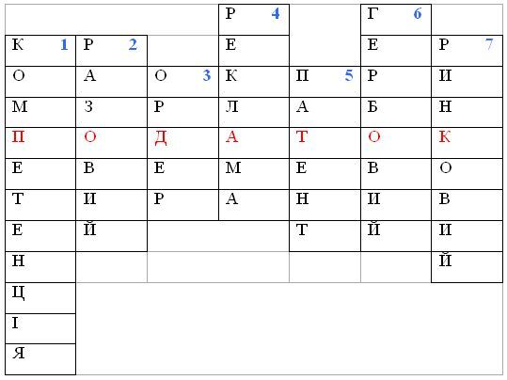

61
Тема: Юридична відповідальність за порушення податкового законодавства

Мета:
- ознайомити учнів з юридичною відповідальністю за несплату податків в Україні;
- дати визначення понять «штрафні санкції», «адміністративний штраф»;
- розвивати вміння аналізувати нормативно-правові акти;
- виховувати повагу до обов’язку сплачувати податки.
Обладнання: Кодекс України про адміністративні правопорушення, Кримінальний кодекс України, схема «Податкова система в Україні».
Основні поняття: «податок», «штрафні санкції», «адміністративний штраф».
Тип уроку: практикум
Структура уроку
І.Організаційний момент
ІІ. Актуалізація опорних знань і вмінь учнів
ІІІ. Вивчення нового матеріалу
1. Податкове правопорушення.
2. Юридична відповідальність за податкове правопорушення.
IV. Закріплення нових знань і вмінь
V. Підсумки уроку
VI. Домашнє завдання

Хід уроку

І. Організаційний момент

ІІ. Актуалізація знань і вмінь учнів
1. На домашнє завдання учні отримали завдання спільно з батьками заповнити податкову декларацію. Двоє учнів ознайомлюють клас з «власними» деклараціями. Після цього учні класу обговорюють, які труднощі у них виникли при заповненні декларації.
60
оцінці тієї ж земельної ділянки (за ринковою чи нормативною ціною), майна і т. ін.
Джерело сплати оподаткування – дохід платника податку, збору та обов’язкового платежу, з якого він сплачує податок, збір та обов’язковий платіж.
Податкова ставка – законодавчо установлений розмір податку на одиницю оподаткування.
Існують такі підходи до встановлення податкових ставок:
- Універсальний (для всіх платників встановлюється єдина податкова ставка);
- Диференційований (для різних платників існують різні рівні ставок).
За побудовою ставки бувають:
- Тверді, що встановлюються у грошовому виразі на одиницю оподаткування в натуральному обчисленні. Вони бувають:
а) фіксовані – встановлення конкретних сум;
б) відносні визначені відносно до певної величини (наприклад, у процентах до мінімальної заробітної плати).
Процентні - встановлюються щодо об’єкта оподаткування, який має грошовий вираз. Вони поділяються на три види:
а) пропорційні ставки, які не залежать від розміру об’єкта оподаткування;
б) прогресивні ставки, розмір яких зростає в міру збільшення обсягів об’єкта оподаткування;
в) регресивні ставки на відміну від прогресивних зменшують в міру зростання об’єкта оподаткування.
Податкова квота – це частка податку платника, яка може бути визначена як в абсолютному розмірі й у відносному виразі. Значення податкової квоти полягає в тому, що вона характеризує рівень оподаткування.
Податковий оклад – остаточна сума, що підлягає сплаті до бюджету; в більшості податків визначається як добуток бази оподаткування на ставку оподаткування.
Джерело сплати податку – фінансовий фонд суб’єкта оподаткування, за рахунок якого відбувається сплата податку.
29
Як правило, джерелом можуть виступати прибуток, валовий дохід, чистий дохід фізичної особи тощо.
Податкова пільга – законодавчо закріплене повне або часткове звільнення від сплати податків, зборів та інших обов’язкових платежів.
2.Фінансові функції податків (Дод.Б)
Оскільки податки мають ознаки фінансових відносин (перерозподіл коштів та формування фондів), їх функції можна вважати тотожними функціями фінансів. Розрізняють такі функції фінансів:
Фіскальна – основне призначення полягає в мобілізації та накопиченні коштів в державних фондах.
Розподільча (соціальна) – одним із призначень податків є розподіл суспільних доходів з боку більш платоспроможних верств населення та суб’єктів господарювання на користь малозабезпечених; за рахунок виробничих галузей національної економіки на користь суб’єктів невиробничої сфери тощо. Завдяки цій функції підтримується соціальна рівновага та забезпечується відносна рівномірність доходів різних верств громадян.
Регулююча функція – податки як інструмент примусового вилучення частин доходів суспільства здатні суттєво впливати на стан національної економіки. Позитивний вплив дозволяє говорити про стимулюючу роль податків, негативний – про дестимулюючу роль оподаткування. Важливість урахування в державній економічній політиці цієї функції була доведена новим економічним курсом Ф.Д.Рузвельта в роки «великої депресії» 30-х рр. ХХ ст.
Контрольна функція – допоміжна функція, яка полягає в контролі за допомогою податків за джерелами і обсягами доходів суспільства та напрямками їх використання.
Питання для обговорення:
  - Які обов’язки громадян ви знаєте?
  - Яким чином права людини пов’язані з її обов’язками?
3. Обов 'язками платників податків і зборів є:

30
Закон визначає загальну ставку податку у 13% протягом 2004-2007 років, 15% — з 2007 року від об'єкта оподаткування.
Податок у 5% встановлюється на: а) процент на депозит (вклад) у банк чи небанківську фінансову установу відповідно до закону (крім страховиків); б) процентний або дисконтний дохід за ощадним (депозитним) сертифікатом; в) в інших випадках.
Ставка податку становить подвійний розмір ставки від об'єкта оподаткування, нарахованого як виграш чи приз (крім у державну лотерею у грошовому виразі).
Ставка податку може становити інший розмір, визначений відповідними законодавства.
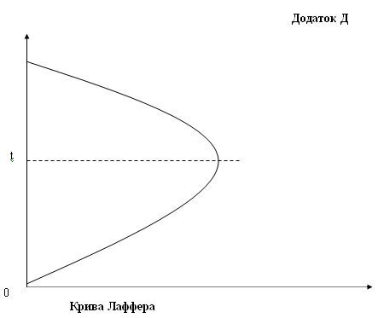

59
г) є вдівцем або вдовою;
д) є особою, віднесеною законом до 1 або 2 категорії осіб, постраждалих внаслідок Чорнобильської катастрофи;
є) є учнем, студентом, аспірантом, ординатором, ад'юнктом, військовослужбовцем строкової служби;
є) є інвалідом І або II групи, у тому числі з дитинства;
ж) є особою, якій присуджено довічну стипендію як громадянину, що зазнав переслідувань за правозахисну діяльність, включаючи журналістів;
- у розмірі, що дорівнює 2 мінімальним заробітним платам для платника податку, який є:
а) особою, що є Героєм України, Героєм Радянського Союзу або повним кавалером ордена Слави чи Трудової Слави;
б) учасником бойових дій під час Другої світової війни або особою, яка у той час працювала в тилу і має відповідні державні відзнаки;
в) колишнім в'язнем концтаборів, гетто та інших місць примусового утримання під час Другої світової війни або особою, визнаною репресованою чи реабілітованою;
г) особою, яка була насильно вивезена з території колишнього СРСР під час Другої світової війни на територію держав, що перебували у стані війни з колишнім СРСР або були окуповані фашистською Німеччиною та її союзниками;
д) особою, яка перебувала на блокадній території колишнього Ленінграда (Санкт-Петербург, Російська Федерація) у період з 8 вересня 1941року по 27 січня 1944 року.
У разі якщо платник податку має право на застосування податкової соціальної пільги з двох і більше підстав, податкова соціальна пільга застосовується один раз з підстави, що передбачає її найбільший розмір.
Податкова соціальна пільга застосовується до доходу, отриманого платником податку як заробітна плата протягом
звітного податкового місяця, якщо його розмір не перевищує суми місячного прожиткового рівня для працездатної особи, встановленого на 1 січня звітного податкового року, помноженої на 1,4 та округленої до найближчих 10 гривень.

58
Учні виконують колективну роботу за завданнями.
1 група отримує завдання назвати обов’язки платників податків і зборів:
1) вести бухгалтерський облік, складати звітність про фінансово-господарську діяльність і забезпечувати її зберігання у терміни, встановлені законами;
2) подавати до державних податкових органів та інших державних органів відповідно до законів декларації бухгалтерську звітність та інші документи і відомості, пов'язані з обчисленням і сплатою податків і зборів(обов'язкових платежів);
3) сплачувати належні суми податків і зборів (обов'язкових платежів) у встановлені законами терміни;
4) допускати посадових осіб державних податкових органів до обстеження приміщень, що використовуються для одержання доходів чи пов'язані з утриманням об'єктів оподаткування, а також для перевірок з питань обчислення і сплати податків і зборів (обов'язкових платежів).
Керівники і відповідні посадові особи юридичних осіб та фізичні особи під час перевірки, що проводиться державними податковими органами, зобов'язані давати пояснення з питань оподаткування у випадках, передбачених законами, виконувати вимоги державних податкових органів щодо усунення виявлених порушень законів про оподаткування і підписати акт про проведення перевірки.
Обов'язок юридичної особи щодо сплати податків і зборів (обов'язкових платежів) припиняється із сплатою податку, збору (обов'язкового платежу) або його скасуванням. Обов'язок фізичної особи щодо сплати податків і зборів (обов'язкових платежів) припиняється із сплатою податку і збору (обов'язкового платежу) або його скасуванням, а також у разі смерті платника.
Правами платників податків і зборів є:
2 група отримує завдання назвати права платників податків і зборів.
1) подавати державним податковим органам документи, що підтверджують право на пільги щодо оподаткування у порядку, встановленому законами України;

31
2) одержувати та ознайомлюватися з актами перевірок, проведених державними податковими органами;
3) оскаржувати у встановленому законом порядку рішення державних податкових органів та дії їх посадових осіб.
Відповідальність за правильність обчислення, своєчасність сплати податків і зборів (обов'язкових платежів) і додержання законів про оподаткування несуть платники податків і зборів (обов'язкових платежів) відповідно до законів України.

ІV. Закріплення і систематизація знань та вмінь учнів.
Групова робота на встановлення відповідностей. Вчитель роздає групам карточки з визначеннями основних понять уроку. Учні повинні підібрати визначення до поняття (дод. В).

V. Підсумки уроку.
Вчитель робить висновок, що кожен громадянин України повинен ретельно виконувати свої обов’язки, тому що саме виконання громадянами обов’язків великою мірою забезпечить їх права.

VІ. Домашнє завдання. Підготувати короткі інформаційні повідомлення про види податків в Україні.

32
гальванопластики та порцеляни; г) аборти, крім абортів, які проводяться за медичними показаннями, або якщо вагітність стала наслідком зґвалтування; д) операції з переміни статі; є) лікування венеричних захворювань, крім СНІДу та венеричних захворювань, причиною яких стало нестатеве зараження або зґвалтування; є) лікування тютюнової чи алкогольної залежності; ж) клонування людини або її органів; з) придбання ліків, медичних засобів та пристосувань, оплати вартості медичних послуг, які не підпадають під перелік життєво необхідних, встановлений Кабінетом Міністрів України;
- суму витрат платника податку на сплату за власний рахунок страхових внесків, страхових премій страхувальнику за договорами довгострокового страхування життя та недержавного пенсійного страхування як такого платника податку, так і членів його сім'ї першого ступеня споріднення;
- суми витрат платника податку із: а) штучного запліднення, незалежно від того, чи перебуває він у шлюбі з донором, чи ні; б) оплати вартості державних послуг, включаючи сплату державного мита, пов'язаних з усиновленням дитини.
За законодавством платник податку має право на зменшення суми загального місячного оподатковуваного доходу, отримуваного з джерел на території України від одного працедавця у вигляді заробітної плати, на суму податкової соціальної пільги у таких розмірах:
- у розмірі, що дорівнює одній мінімальній заробітній платі (у розрахунку на місяць), встановленій законом на 1 січня звітного податкового року, — для будь-якого платника податку;
- у розмірі, що дорівнює 1,5 мінімальної заробітної плати для платника податку, який:
а) є самотньою матір'ю або самотнім батьком (опікуном, піклувальником) — у розрахунку на кожну дитину віком до 18 років;
б) утримує дитину - інваліда І або II групи - у розрахунку на кожну дитину віком до 18 років;
в) має троє чи більше дітей віком до 18 років - у розрахунку на кожну таку дитину;

57
податку — найманої особи за профілем діяльності чи загальними виробничими потребами такого працедавця;
- дохід (прибуток), одержаний самозайнятою особою від здійснення нею підприємницької або незалежної професійної діяльності, якщо така особа обрала спеціальну (спрощену) систему оподаткування такого доходу (прибутку) відповідно до закону;
- сума стипендії, яка виплачується з бюджету учню, студенту, ординатору, аспіранту або ад'юнкту тощо.
Також закон передбачає можливість зменшення суми річного оподатковуваного доходу на суму витрат, понесених платником податку у зв 'язку з придбанням товарів (робіт, послуг) протягом звітного року (податковий кредит) у випадках та сумах:
- частину суми процентів за іпотечним кредитом;
- суму коштів або вартість майна, переданих платником податку у вигляді пожертвувань або благодійних внесків неприбутковим організаціям, зареєстрованим в Україні, у розмірі, що перевищує 2%, але не є більшим 5 % від суми його загального оподатковуваного доходу такого звітного року;
- суму коштів, сплачених платником податку на користь закладів освіти для компенсації вартості середньої професійної або вищої форми навчання такого платника податку, іншого члена його сім'ї першого ступеня споріднення;
- суму власних коштів платника податку, сплачених на користь закладів охорони здоров'я для компенсації вартості платних послуг з лікування такого платника податку або члена його сім'ї першого ступеня споріднення, у тому числі для придбання ліків, донорських компонентів, протезно-ортопедичних пристосувань у розмірах, що не покриваються виплатами з фонду загальнообов'язкового медичного страхування, крім витрат на: а) косметичне лікування або косметичну хірургію (включаючи косметичне протезування, не пов'язане з медичними показаннями); б) водолікування та геліотерапію, не пов'язані з лікуванням хронічних захворювань; в) лікування та протезування зубів з використанням дорогоцінних металів,

56

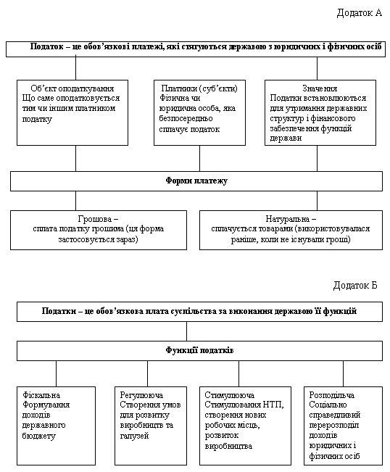

33
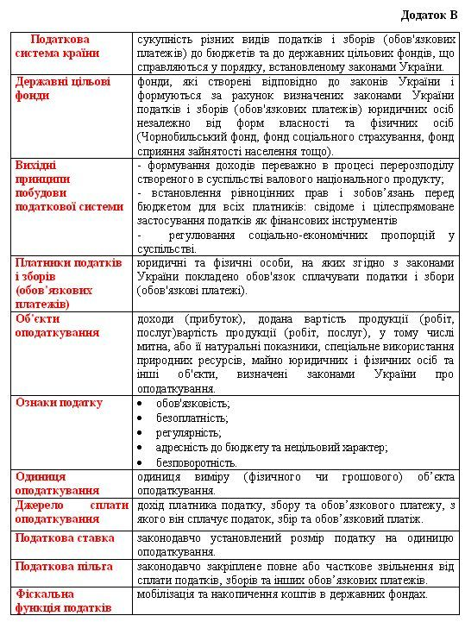

34

операцій з цінними паперами та корпоративними правами;
- дохід у вигляді вартості успадкованого майна;
- кошти або майно (немайнові активи), отримані платником податку як хабар, вкрадені чи знайдені як скарб, не здані державі згідно із законом, у сумах, підтверджених обвинувальним вироком суду, незалежно від призначеної міри покарання тощо;
До складу загального місячного або річного оподатковуваного доходу платника податку не включаючи такі доходи (що не підлягають відображенню в його річній податковій декларації);
- сума державної адресної допомоги, житлових та інших субсидій або дотацій, компенсацій, винагород та страхових виплат, які отримуються платником податку відповідно з бюджетів, Пенсійного фонду України та фондів загальнообов’язкового державного соціального страхування;
- сума доходів, отриманих платником податку від розміщення ним коштів у цінні папери, емітовані Міністерством фінансів України, виграші у державну лотерею;
- сума відшкодування платнику податку розміру шкоди, завданої внаслідок Чорнобильської катастрофи;
- суми виплат чи відшкодувань (крім заробітної плати чи інших виплат та відшкодувань за цивільно-правовими договорами), що здійснюються професійними та творчими спілками їх членам, Товариством Червоного Хреста України на користь отримувачів благодійної допомоги відповідно до закону, іншими неприбутковими організаціями та благодійними фондами України;
- сума внесків на обов'язкове страхування платника податку відповідно до закону, інших, ніж збір на державне пенсійне страхування або внески на загальнообов'язкове державне соціальне страхування;
- кошти або вартість майна (немайнових активів), які надходять платнику податку за рішенням суду внаслідок поділу спільної сумісної власності подружжя у зв'язку з розірванням шлюбу чи визнанням його недійсним або за добровільним рішенням сторін;
- аліменти, що виплачуються платнику податку;
- сума, сплачена працедавцем на користь закладів освіти у рахунок компенсації вартості підготовки чи перепідготовки платника
55
кінцевому оподаткуванню при їх виплаті;
- іноземні доходи.
Об'єктом оподаткування іноземців та осіб без громадянства є:
- загальний місячний оподатковуваний дохід з джерелом його походження з України;
- загальний річний оподатковуваний дохід з джерелом його походження з України;
- доходи з джерелом їх походження з України, які підлягають кінцевому оподаткуванню при їх виплаті.
Загальний річний оподатковуваний дохід складається з суми загальних місячних оподатковуваних доходів звітного року, а також іноземних доходів, одержаних протягом такого звітного року.
До складу загального місячного оподатковуваного доходу включаються:
- доходи у вигляді заробітної плати, інші виплати та винагороди, нараховані (виплачені) платнику податку відповідно до умов трудового або цивільно-правового договору;
- доходи від продажу об’єктів прав інтелектуальної (промислової) власності;
- доходи у вигляді сум авторської винагороди;
- сума страхових виплат, страхових відшкодувань або викупних сум, отриманих платником податку за договорами довгострокового страхування життя та недержавного пенсійного страхування;
- частина доходів від операцій з майном;
- дохід від надання майна в оренду або суборенду;
- дохід у вигляді неустойки, штрафів або пені, фактично одержаних платником податку, як відшкодування матеріальної або немайнової (моральної) шкоди, крім сум, що спрямовуються на відшкодування прямих збитків, понесених платником податку внаслідок заподіяння йому матеріальної шкоди;
- дохід у вигляді процентів (дисконтних доходів), дивідендів, виграшів, призів;
інвестиційний прибуток для здійснення платником податку

54

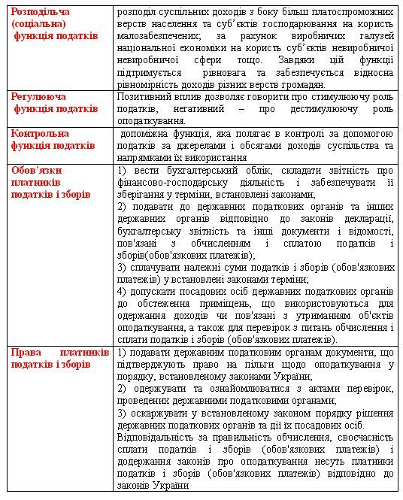

35
Тема: Класифікація податків

Мета:
- ознайомити учнів з видами податків в Україні;
- формувати поняття «податок», «загальнодержавні податки та збори», «місцеві податки та збори», «прямі податки», «непрямі податки»;
- розвивати вміння аналізувати нормативно-правові акти;
- формувати вміння заповнювати податкову декларацію;
- виховувати повагу до обов’язку сплачувати податки.
Обладнання: Конституція України, схема «Податкова система в Україні», податкова декларація.
Основні поняття: «податок», «загальнодержавні податки та збори», «місцеві податки та збори», «прямі податки», «непрямі податки»…
Тип уроку: інтегрований (з курсом «Ми громадяни України»).
Структура уроку
І.Організаційний момент
ІІ. Актуалізація опорних знань і вмінь учнів
ІІІ. Вивчення нового матеріалу
1.Види податків в Україні:
1.1. Прямі податки.
1.2. Непрямі податки.
1.3. Загальнодержавні податки і збори
1.4. Місцеві податки і збори.
ІІ. Розміри податків громадян України.
IV. Закріплення нових знань і вмінь
V. Підсумки уроку
VI. Домашнє завдання

Хід уроку

І. Організаційний момент

ІІ. Актуалізація опорних знань і вмінь учнів

36
вання, передбачені чинним законодавством, і зобов'язані сплачувати податки та інші обов'язкові платежі;
б) не мають постійного місця проживання в Україні, але відповідно до чинного законодавства зобов'язані сплачувати податки в Україні.
Реєстрація фізичних осіб — платників податків та інших обов'язкових платежів проводиться державними податковими інспекціями по районах, районах у містах і містах без районного поділу за місцем постійного проживання платників, а для осіб, які не мають постійного місця проживання на Україні, — за місцем отримання доходів або за місцезнаходженням іншого об'єкта оподаткування.
Під час реєстрації до облікової картки фізичної особи — платника податків та інших обов'язкових платежів вносяться такі дані:
1) прізвище, ім'я та по батькові;
2) дата народження;
3) місце народження (країна, область, район, населений пункт);
4) місце проживання;
5) місце основної роботи;
6) види сплачуваних податків та інших обов'язкових платежів.
Податок з доходів фізичних осіб — це плата фізичної особи за послуги, які надаються їй територіальною громадою, на території якої така фізична особа має податкову адресу або розташовано особу, що утримує цей податок згідно законодавства. Платниками податку (суб'єктами оподаткування) є:
- громадяни України, які отримують як доходи з джерелом їх походження з території України, так і іноземні доходи;
- іноземці, особи без громадянства, які отримують доходи з джерелом їх походження з території України.
Об'єктом оподаткування громадянина України є:
- загальний місячний оподатковуваний дохід;
- чистий річний оподатковуваний дохід, який визначається шляхом зменшення загального річного оподатковуваного доходу на суму податкового кредиту такого звітного року;
- доходи з джерелом їх походження з України, які підлягають

53
раніше встановлені форми обліку платників податків та інших обов'язкових платежів. У паспортах зазначених осіб робиться відмітка про наявність у них права здійснювати будь-які платежі без ідентифікаційного номера.
Створення Державного реєстру забезпечує:
1) повний облік фізичних осіб, які сплачують податки та інші обов'язкові платежі з однозначною їх ідентифікацією;
2) організацію автоматизованої обробки інформації про сплату податків та інших обов'язкових платежів фізичними особами в режимі комп'ютерної мережі;
3) взаємодію державних податкових інспекцій з метою забезпечення контролю за правильністю та своєчасністю сплати податків та інших обов'язкових платежів фізичними особами;
4) організацію нормативно-довідкової інформації для взаємодії державних податкових інспекцій з іншими державними органами;
5) розвиток вітчизняного математичного забезпечення, засобів зв'язку та обчислювальної техніки.
Державний реєстр створюється Головною державною податковою інспекцією України і складається з інформаційного фонду, що міститься у базах даних Головної державної податкової інспекції України, державних податкових інспекцій по Автономній Республіці Крим, областях, районах, містах і районах у містах.
До інформаційного фонду Державного реєстру включаються такі дані:
- індивідуальні ідентифікаційні номери, що надаються фізичним особам — платникам податків та інших обов'язкових платежів і зберігаються за ними протягом усього їх життя;
- загальні відомості про фізичних осіб — платників податків та інших обов'язкових платежів;- інформація про сплату фізичними особами податків та інших обов'язкових платежів.
До Державного реєстру вноситься інформація про осіб, які:
а) постійно проживають в Україні, мають об'єкти оподатку-

52
«Піддані держави повинні,
згідно зі своїми здібностями,
силами і доходами, брати участь в утриманні уряду.
Податок має бути точно визначеним.
Усі питання, пов’язані зі сплатою податків,
мають бути зрозумілими для платника.
Витрати на збирання податків слід
звести до мінімуму».
Адам Сміт

Чому ти купуєш шість буханок хліба?
– запитали у сімейного чоловіка.
Дві з’їдаємо я і моя дружина,
двома сплачую борг, а два у борг даю.
Українська народна мудрість

Рівняння:
1) дохід 20.00 – витрати 19.99 = ДОСТАТОК
2) дохід 20.00 – витрати 20.01= ЗЛИДНІ
Чарльз Діккенс

Щасливий не той, у кого більше,
а той , кому вистачає.
Китайське прислів’я

- Прокоментуйте наведені вислови
- Подумайте і дайте відповідь:
- Які потреби громадян має задовольняти держава?
- Назвіть соціальні установи, функціонування яких фінансує держава.
- Спробуйте описати розміри необхідних асигнувань (порядок величини, не реальну суму).
- Яким шляхом можна знайти такі великі кошти? (запис на дошці)

37

ІІІ. Вивчення нового матеріалу

Розповідь вчителя з елементами бесіди
Можна сперечатися про необхідність тих чи інших видів податків або їхніх ставок, але ні в кого не виникає сумнівів щодо їхньої необхідності. Як свого часу зауважив американський вчений та політичний діяч ХVІІІ ст. Б.Франклін, «у цьому світі немає нічого більш постійного, ніж смерть і податки».
Джерелом більшості доходів держави є податки - грошові платежі, які сплачують громадяни і підприємства з отриманих ними доходів.
Якщо держава не отримуватиме податків від громадян, тоді кошти, потрібні для загального використання суспільством, витрачатимуться окремими громадянами на власний розсуд, без урахування загальних потреб усіх громадян, тобто неефективно.
Суспільство організовує своє життя у формі держави, яка захищає загальні інтереси своїх громадян, забезпечує існування всіх членів суспільства в межах певного добробуту. А для того, щоб держава могла впоратися з цими завданнями, члени суспільства сплачують їй податки. Громадяни усвідомлюють, що, сплачуючи податки до державної скарбниці, вони водночас турбуються про себе.
Тільки через податки держава здатна вирішувати такі соціальні проблеми, як перерозподіл доходів від найбагатших до найбідніших громадян та регіонів, фінансове забезпечення дотримання прав людини тощо.
- Чим може обернутися для кожного з нас несплата податків?
- Які три основні функції виконують податки?
Податки:
- є джерелом доходів держави;
- дають змогу проводити таку економічну політику, щоб державі вистачало на витрати і залишалось достатньо для подальшого розвитку економіки;
- уможливлюють подолання соціальної нерівності.
38
- збір з осіб, які беруть участь у грі на тоталізаторі на іподромі (5% від суми плати);
- збір за право використання місцевої символіки (0,1% від вартості виробленої продукції, виконаних робіт, послуг);
- збір за право проведення кіно - і телезйомок (фактичні витрати, наприклад на виділення наряду міліції, оточення території зйомок тощо);
- збір за проведення місцевого аукціону, конкурсного розпродажу і лотерей (0,1% вартості товару, або суми на яку випускається лотерея);
- збір за видачу дозволу на розміщення об'єктів торгівлі (20 нмдг для суб'єктів, що постійно здійснюють торгівлю, 1 нмдг в день за одноразову торгівлю);
- збір з власників собак (10% нмдг щорічно).
Місцеві податки і збори (обов’язкові платежі), механізм справляння та порядок їх сплати встановлюється сільськими, селищними, міськими радами відповідно до переліку і в межах граничних розмірів ставок, установлених законами України, крім збору за проїзд по території прикордонних областей автотранспорту, що прямує за кордон, який встановлюється обласними радами.

Додаток Ґ

Податок з доходів фізичних осіб
Законами України "Про Державний реєстр фізичних осіб — платників податків та інших обов'язкових платежів" (22.12.1994 зі змінами на 1999 р.), "Про податок з доходів фізичних осіб" (22.05.2003) регламентується питання оподаткування фізичних осіб.
Державний реєстр фізичних осіб — платників податків та інших обов'язкових платежів — це автоматизований банк даних, створений для забезпечення єдиного державного обліку фізичних осіб, які зобов'язані сплачувати податки, збори, інші обов'язкові платежі до бюджетів та внески до державних цільових фондів у порядку і на умовах, що визначаються законодавчими актами України.
Для осіб, які через свої релігійні або інші переконання відмовляються від прийняття ідентифікаційного номера та офіційно повідомляють про це відповідні державні органи, зберігаються

51
- збори до Фонду гарантування вкладів фізичних осіб (початковий, регулярний, спеціальний);
- збір у вигляді цільової надбавки до діючого тарифу на електричну та теплову енергію;
- збір у вигляді цільової надбавки до діючого тарифу на електричну та теплову енергію, крім електроенергії, виробленої кваліфікованими когенераційними установками;
- збір за проведення гастрольних заходів;
- судовий збір.
Загальнодержавні податки і збори (обов’язкові платежі) встановлюються Верховною Радою України і справляються на всій території України.
Порядок зарахування загальнодержавних податків і зборів (обов’язкових платежів) до Державного бюджету України, бюджету Автономної республіки Крим, місцевих бюджетів і державних цільових фондів визначаються згідно з законами України.

Додаток Г
Місцеві податки:
- податок з реклами (0,1 % вартості послуг за розміщення одноразової реклами, 0,5% на тривалий час);
- комунальний податок (10% нмдг (неоподатковуваний мінімум доходів громадян — 17 грн. на 2007 р.) сплачують юридичні особи на кожного працюючого, крім бюджетних, дотаційних та сільськогосподарських).
Місцеві збори (обов'язкові платежі):
- готельний збір (20%);
- збір за припаркування автотранспорту (3% нмдг);
3) ринковий збір (20% мзп для фізичних осіб, 3 мзп — для юридичних осіб (мінімальна заробітна плата);
- збір за видачу ордера на квартиру (30% нмдг);
- курортний збір (10% нмдг);
- збір за участь у бігах на іподромі (3 нмдг);
- збір за виграш на бігах на іподромі (6% від суми виграшу);

50
І. Види податків в Україні (мультимедійна презентація).
Податки класифікуються за різними ознаками, а саме:
- За формою оподаткування.
- За економічним змістом об’єкта оподаткування – податки на доходи, податки на майно, податки на споживання, рентні та ресурсні платежі.
- У залежності від рівня державних структур, які їх встановлюють, – загально - державні та місцеві податки.
- За способом їх стягнення (в залежності від територіального рівня).
- У залежності від способів встановлення ставок оподаткування.
- У залежності від встановлення порядку використання.
Розрізняють два суб’єкти оподаткування – фізичні та юридичні особи.
Об’єкти оподаткування: доходи (прибуток), додана вартість продукції, спеціальне використання природних ресурсів, майно юридичних і фізичних осіб тощо.
За формою оподаткування податки поділяються на прямі і непрямі (Дод. А).
Прямі – це податки, які держава стягує безпосередньо з доходів або майна платника податку. До них належить: податок на прибуток підприємств і організацій, прибутковий податок з доходів громадян, податок на промисел.
Серед прямих податків найважливішим є податок на дохід фізичних осіб (особистий податок). Усі громадяни, котрі мають доходи, в т.ч. працюючі, пенсіонери за віком, пенсіонери за станом здоров’я, безробітні, які отримують допомогу, особи, які займаються господарською діяльністю, селяни, студенти та учні, що отримують стипендії, зобов’язані сплачувати податки, розмір яких залежить від рівня їх доходів. Чим вищим є дохід, тим більшу суму потрібно сплатити. Ті, хто заробляє найменше (але не менше 18 грн.), мають сплачувати від 10% своїх доходів, найбагатші – 40%. Всі громадяни мають до 1 березня кожного року подати податкову декларацію. Існують певні категорії доходів, наприклад виплати за лікарняними, допомога вагітним

39
жінкам тощо, та окремі категорії населення, які мають податкові пільги.
Уперше особистий податок було запроваджено у Великій Британії у 1799 р. для фінансування війни проти Наполеона. У той же час ним оподатковували лише високі доходи і застосовували низькі ставки податку.
Прибутковий податок з громадян регулюється Декретом Кабінету Міністрів від 26.12.1992 р. № 13-92 зі змінами та доповненнями та інструкціями Державної податкової інспекції «Про прибутковий податок з громадян» № 12 із змінами та доповненнями.
Платниками прибуткового податку є громадяни України, іноземні громадяни і особи без громадянства – як ті, які мають, так і ті, які не мають постійного місця проживання в Україні.
Об’єктом оподаткування виступає:
- у громадян, що постійно проживають в Україні – сукупний річний дохід, одержаний з різних джерел на території України та за її межами;
- у громадян, які не мають постійного місця проживання в Україні, – дохід, одержаний з джерел в Україні.
Ставки прибуткового оподаткування громадян встановлені за прогресивною шкалою.
Прогресія шкали ставок є ступінчастою: весь сукупний дохід розкладається на частини, до кожної з яких застосовується встановлена для даного інтервалу ставка. Сума податку обчислюється як складова цих частин.
Порядок обчислення і сплати залежить від виду доходів. Доходи від роботи за наймом оподатковуються біля джерела: за місцем основної роботи – щомісячно за встановленою шкалою ставок; не за місцем основної роботи, а для тих, хто мав кілька джерел доходів – в податковій інспекції за місцем проживання на підставі декларації.
Податок з доходів від підприємницької діяльності (без створення юридичної особи) сплачується щоквартально авансовими платежами (на підставі обчисленої податковими інспекціями очікуваної суми податку на рік) з перерахунком
40
реєстрацію актів громадського стану, за видачу документів на право виїзду за кордон і про запрошення в Україну осіб з інших країн, за прописку, за операції з цінними паперами тощо.

Додаток В

Загальнодержавні податки і збори (обов’язкові платежі):

- податок на додану вартість (20%);
- акцизний збір;
- податок на прибуток підприємств;
- податок на доходи фізичних осіб;
- мито;
- державне мито;
- податок на нерухоме майно (нерухомість);
- плата (податок) за землю;
- рентні платежі;
- податок власників транспортних засобів та інших самохідних машин і механізмів;
- податок на промисел;
- збір за геологорозвідувальні роботи, виконані за рахунок державного бюджету;
- збір за спеціальне використання природних ресурсів;
- збір за забруднення навколишнього природного середовища;
- збір до Фонду для здійснення заходів щодо ліквідації наслідків Чорнобильської катастрофи та соціального захисту населення;
- збір на обов’язкове державне пенсійне страхування;
- збір до Державного інноваційного фонду;
- плата за торговий патент на деякі види підприємницької діяльності;
- фіксований сільськогосподарський податок;
- збір на розвиток виноградарства, садівництва і хмелярства;
- єдиний збір, що справляється у пунктах пропуску через державний кордон України;
- збір за використання радіочастотного ресурсу України;

49

визначають оподаткований оборот, який є вартістю підакцизних товарів, що реалізуються. Акцизний збір обчислюється у твердих ставках євро з одиниці реалізованих (переданих, ввезених в Україну) товарів (продукції), а для імпортних товарів до оборотів, які визначаються, виходячи з митної (закупівельної) вартості з урахуванням фактично сплачених сум митних зборів, ввізного мита та акцизного збору.
Мито – це непрямий податок, який стягується з товарів (інших предметів), які переміщуються через митний кордон України, тобто ввозяться, вивозяться чи прямують транзитом.
Платниками мита є фізичні та юридичні особи, які здійснюють переміщення товарів через митний кордон.
Об’єктом оподаткування виступає митна вартість товарів, або їх кількісна оцінка, що залежить від виду встановлених ставок.
Ставка мита встановлюються:
у процентах до митної вартості;
у грошовому вимірі в ECU на одиницю товару чи певну одиницю його характеристики.
Процентні ставки встановлено на трьох рівнях: повні, пільгові, преференційні. Їх застосування залежить від того, який митний режим установлено в Україні для тієї чи іншої країни походження товарів.
Порядок обчислення та сплати мита проводиться за встановленими ставками по товарних групах. Сплата проводиться декларантом і є підставою для випуску товарів з митниці.
Державне мито – платниками цього податку на території України є фізичні та юридичні особи за вчинення в їхніх інтересах дій та видачу документів, що мають юридичне значення уповноваженими на те органами.
Держмито справляється із позовних заяв, заяв з переддоговірних спорів, заяв (скарг) у справах окремого провадження і скарг на рішення. Прийняті відносно релігійних організацій, з касаційних скарг на рішення суддів і скарг на рішення, що набрали законної сили, за видачу судами копій документів. А також за вчинення нотаріальних дій, за
48
відповідно до фактично одержаного за рік доходу.
Обов’язки підприємств, установ, організацій та фізичних осіб – суб’єктів підприємницької діяльності, які виплачують доходи громадян не за місцем основної роботи, надсилають не пізніше 30 днів після виплати податковому органові за місцем проживання таких громадян відомості про суму виплачених доходів і суму утриманого податку.
На основі одержаної інформації податкові органи перевіряють отримані від громадян декларації і обчислення річної суми податку із сукупного оподаткування доходу, одержаного ними як основним місцем роботи.
Податок з юридичних осіб (податок на бізнес) стягують із загального доходу (прибутку) підприємства.
Особисті податки та податки на бізнес називають прямими податками, оскільки їх стягують безпосередньо з фірм та індивідів. У розвинутих країнах основний податковий тягар несуть індивіди. Натомість діяльність фірм може бути звільнена від оподаткування чи оподатковуватись за пільговими податковими ставками (наприклад, через створення вільних економічних зон).
Непрямі (податки на споживання) – це податки, які встановлюються на окремі товари, роботи, послуги і включаються до їх ціни. Кінцевими платниками непрямих податків є споживачі товарів, робіт і послуг, а самі податки включаються у вигляді надбавки до ціни на ці товари, роботи й послуги. До них належать: податок на додану вартість (ПДВ), акцизний збір, мито тощо (Дод. Б).
Їх сплачують ті особи і фірми, що купують оподатковані товари чи послуги. Саме тому непрямі податки називають податками на споживання. Акцизними зборами держава оподатковує специфічні групи товарів: алкоголь, тютюн, автотранспорт та ін. Мито накладається, здебільшого на імпортну продукцію, що експортується. Податок на додану вартість стягують із покупців у момент придбання ними товарів та послуг (на фіскальному чеку, який видає продавець, завжди окремим рядком вказана сума ПДВ). За підсумками звітного періоду (місяць, квартал) фірми підсумовують суму сплаченого у ціні товару покупцями ПДВ і перераховують його до бюджету.
41
У сучасних умовах податок на додану вартість, поряд із податком на прибуток і прибутковим податком з громадян, є одним із найпоширеніших у світі.
На території України справляються такі види податків:
а) загальнодержавні податки і збори (обов’язкові платежі) (дод. В);
б) місцеві податки і збори (обов’язкові платежі) (дод. Г).
Необхідність сплати податків викликана потребою держави виконувати властиві їй функції. На перший погляд може здатись, що держава має необмежені можливості для збільшення податкових надходжень через збільшення податкових надходжень через підвищення податкових ставок. Проте це не так. Як свідчить господарська практика, зростання податкового тягаря на фірми чи індивідів може спричинити зменшення податкових надходжень до бюджету. Цю залежність описав американський економіст Артур Лаффер. В економічній літературі вона відома як «крива Лаффера» (додаток Д).
Крива ілюструє певний оптимальний рівень оподаткування (t – на графіку), за якого податкові надходження до бюджету держави максимальні. Встановлення податкових ставок на рівні, вищому від оптимального, спричинить зменшення обсягу надходжень податкових платежів до бюджету. На практиці збільшення податкового навантаження на фірми чи індивідів породжує тіньовий сектор економіки (доходи на прибуток починають активно приховувати).
Проміжне закріплення
З метою перевірки вмінь учнів розрізнити місцеві та державні податки, вчитель пропонує трьом учням вийти до дошки і повторити новий матеріал за допомогою методу «Семафор». Кожний з учнів отримає по дві таблички на яких написано «Місцевий податок і збір» і «Загальнодержавний податок і збір». Учні з місця називають вид податку, а учні біля дошки повинні підняти картку з відповідною назвою.
ІІ. Розміри податків громадян
Розповідь вчителя . Як справедливо встановити розмір податків ?

42
тому числі операції, з ввезення (пересилання) майна за договором оренди (лізингу), застави та іпотеки;
- вивезення (пересилання) товарів за межі митної території України та надання послуг (робіт) для їх споживання за межами митної території України.
Відповідно до Закону України «Про податок на додану вартість» від 03.04.1997 р. об’єкти оподаткування за ставкою 20%, а також податок обчислення за нульовою ставкою, а його знижені ставки стосуються деяких продуктів, ліків, товарів для дітей.
Акцизний збір - один із непрямих податків, що включається до ціни товарів. Встановлюється, як правило, на високорентабельні товари і стягується за ставками, диференційованими за окремими групами товарів.
Платниками акцизного збору є:
- суб’єкти підприємницької діяльності, а також їх філій, відділення (інші відокремлені підрозділи)- виробники підакцизних товарів (послуг) на митній території України, у тому числі, з давальницької сировини;
- нерезиденти, які здійснюють виготовлення підакцизних товарів (послуг) безпосередньо або через їх постійні представництва чи осіб, які прирівнюються до них згідно із законодавством;
- будь-які суб’єкти підприємницької діяльності, інші юридичні особи, їх філії, відділення, інші відокремлені підрозділи, які імпортують на митну територію України підакцизні товари, не залежні від наявності внесених до них іноземних інвестицій;
- фізичні особи-резиденти або нерезиденти, які ввозять і пересилають підакцизні речі або предмети на митну територію України у вигляді супроводжувального або не супроводжувального багажу, а також фізичні особи, які одержують такі підакцизні речі (предмети), переслані, (надіслані) з-за митного кордону України у вигляді поштових чи інших відправлень або не супроводжувального багажу, обсягах або вартістю, що перевищують норми безмитного перевезення (пересилання) для таких фізичних осіб, які визначені митним законодавством.
Об’єктом оподаткування акцизним збором є обороти з реалізації підакцизних товарів. Для обчислення суми акцизного збору

47
Додаток Б

Податок на додану вартість (ПДВ) –
непрямий податок на додану вартість, яка створюється на всіх стадіях виробництва та обігу. Він включається в ціну у вигляді надбавки до ціни товару, робіт, послуг і повністю оплачується кінцевим споживачем товарів, робіт та послуг. Він є формою перерахування до бюджету частини доданої вартості, що створюється на всіх стадіях виробництва та обороту і визначається як різниця між вартістю реалізованої продукції (товарів, робіт, послуг) та вартістю матеріальних витрат, віднесених на затрати виробництва і обороту. ПДВ є одним із різновидів універсальних акцизів. Має широку базу оподаткування тому забезпечує стійкі надходження до бюджету які не залежать від змін вибору товарів покупцям та асортименту реалізованих товарів.
Визначення додаткової вартості дає можливість обчислити всі ті податки, які дана господарська одиниця сплатила при купівлі товарів, робіт, послуг. Додана вартість – це створений дохід або вартість чистої продукції. У цьому випадку вона визначається шляхом сумування її складових елементів заробітної плати, процента, ренти, прибутку.
Платниками податку є всі юридичні й фізичні особи, які здійснюють від свого імені виробничу чи іншу підприємницьку діяльність на території України. Фізичні особи, обсяг продажу в яких не перевищує 100 неоподаткованих мінімумів, звільняються від сплати податку.
Об’єктом оподаткування є операції платників податку з:
- продажу товарів (робіт, послуг) на митній території України, в тому числі операції зі сплати вартості послуг за договорами оперативної оренди (лізингу) та операції з передачі права власності на об’єкти застави позичальнику (кредитору) для погашення кредиторської заборгованості заставодавця;
ввезення (пересилання) товарів на митну територію України та отримання робіт (послуг), що надаються нерезидентами для їх використання або споживання на митній території України, в
46
Пошук відповіді на це запитання триває стільки, скільки взагалі існують суспільство і держава. Низькі податки не дають державі можливості розв’язувати найважливіші суспільні завдання. Сплата занадто високих податків часто є причиною фінансового краху платника.
Вчені - економісти постійно аналізують та вдосконалюють систему оподаткування і вносять свої пропозиції щодо змін у оподаткуванні з тою метою, щоб національне господарство ставало ефективнішим, а народ заможнішим.
Податкові системи розвинених країн ґрунтуються на кількох головних принципах:
принцип вигоди: різні люди повинні оподатковуватися настільки, наскільки вони використовують програми, що фінансуються з податків. Наприклад, утримання автомобільних доріг фінансується з місцевих податків і зборів. Відповідно податок на транспортні засоби сплачують ті, хто користуються автотранспортом. Надходження спрямовуються на розвиток і експлуатацію доріг. І навпаки, національна оборона, вища освіта, державні соціальні програми, екологічна безпека, фундаментальні наукові дослідження мають фінансуватися за рахунок податків та платежів, що їх сплачують усі громадяни.
принцип платоспроможності: розмір податку повинен відповідати величині доходів і майна платника. Оподаткування має сприяти справедливому розподілові доходів: ті, хто отримує більші доходи, повинні сплачувати і більші податки.
принцип справедливості: ті, хто має більші доходи і потребує більшої кількості та якості суспільних благ, повинні сплачувати вищі відсотки із своїх доходів.
справедливість по горизонталі: люди, які мають однакові доходи й однаковою мірою використовують соціальні програми, повинні сплачувати однакові податки.
Виконайте вправу: уявіть, що ви доросла людина і працюєте за фахом. Наближається термін розрахунку з державним бюджетом, тобто складання податкової декларації. Вирішіть, яку професію ви оберете і який дохід бажаєте отримувати (дані записати й

43
користуватися ними під час індивідуального, спрощеного обчислення величини податку на дохід). Після виконання вправи кожен з вас запише на дошці свою професію і обчислену суму податку на дохід.
Ви є… . Ваш загальний дохід протягом року …. Обчисліть податок на дохід, скориставшись наведеною нижче шкалою.
(Таблиця містить різні суми. Чи вважаєте ви справедливим , що окремі особи сплачуватимуть непропорційно вищий податок за решту? )
Розміри податків громадян України
Місячний сукупний  оподаткований дохід у грн | Ставки та розміри податку
17 | Не оподатковується
18-85 | 10% суми, що перевищує 17 грн
86-170 | 6,80+15% суми, що перевищує 85 грн
171-1020 | 19,55+20% суми, що перевищує 1020 грн
1021-1700 | 189,55+30% суми, що перевищує 1020 грн
1701 і більше | 393,55+40% суми, що перевищує 1700 грн
У сучасному суспільстві складно цілком дотримуватись усіх принципів оподаткування. Тому в більшості країн сучасні податкові системи – це балансування між основними принципами і політичними цілями уряду та парламенту.
Досвід демократичних країн з розвиненою ринковою економікою свідчить, що для суспільного добробуту потрібно, щоб громадяни та підприємства своєчасно сплачували податки у розмірі 20-35 % від своїх доходів. Адже несвоєчасна сплата податків зумовить брак коштів у бюджеті держави і, відповідно, невиконання важливих для держави завдань.
Разом з тим, громадяни мають право обговорювати справедливість податків, пропонувати зміни і законними способами боротися за впровадження більш справедливого податкового законодавства, здійснюючи політичний тиск на законодавців. Тому що всі податки платять люди, які так чи інакше є і виробниками і споживачами продуктів.

44
Люди ж і встановлюють податки.
VІ . Узагальнення і систематизація знань і вмінь учнів
Закріплення вивченого матеріалу проводилось учителем у ході уроку, не виділяючи його в самостійний етап.
VІ. Підсумки уроку.
Учні самостійно підбивають підсумки уроку, застосовуючи нові знання, які вони здобули в процесі уроку; демонструють розуміння таких понять як « податок», «збір», «мито».
Домашнє завдання: Разом з батьками заповнити податкову декларацію.
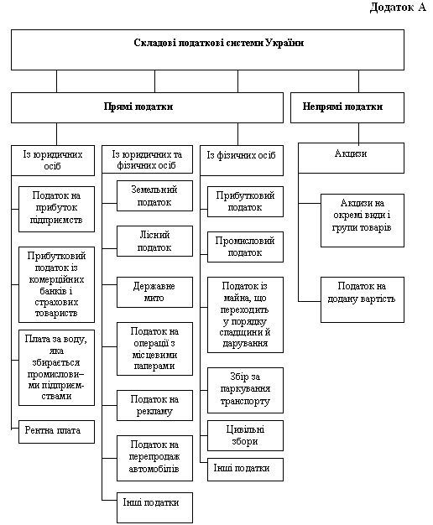

45

